**TRƯỜNG ĐẠI HỌC TRÀ VINH**

**KHOA KỸ THUẬT VÀ CÔNG NGHỆ**



**ISO 9001:2015**

**MẠCH KHÁNH DUY**

**XÂY DỰNG HỆ THỐNG DỰ ĐOÁN ĐIỂM TÍCH LŨY**

**CHO SINH VIÊN TRƯỜNG ĐẠI HỌC TRÀ VINH**

**ĐỒ ÁN TỐT NGHIỆP**

**NGÀNH CÔNG NGHỆ THÔNG TIN**

**TRÀ VINH, NĂM 2024**

**TRƯỜNG ĐẠI HỌC TRÀ VINH**

**KHOA KỸ THUẬT VÀ CÔNG NGHỆ**

**XÂY DỰNG HỆ THỐNG DỰ ĐOÁN ĐIỂM TÍCH LŨY**

**CHO SINH VIÊN TRƯỜNG ĐẠI HỌC TRÀ VINH**

**ĐỒ ÁN TỐT NGHIỆP**

**NGÀNH CÔNG NGHỆ THÔNG TIN**

Sinh viên: **Mạch Khánh Duy**

Lớp: **DA20TTA**

MSSV: **110120164**

GVHD: **ThS. Phạm Thị Trúc Mai**

**TRÀ VINH, NĂM 2024**

**LỜI MỞ ĐẦU**

Dù không quyết định tất cả nhưng điểm số vẫn luôn được quan tâm trên con đường học vấn của mỗi cá nhân. Bởi vì, đối với sinh viên nó đóng vai trò là công cụ đo lường năng lực hiểu biết về môn học đó, nếu điểm số quá thấp có thể dẫn đến những kết quả không mong muốn như: cảnh báo học vụ, rớt môn,… Bên cạnh đó, đối với giảng viên điểm số giúp đánh giá năng lực của từng cá nhân trong lớp thuộc quyền quản lý, từ đó giúp giảng viên chủ động hơn trong việc quản lý lớp. Ngoài ra, điểm số còn có ý nghĩa quan trọng trong việc mở cánh cửa tương lai, dựa vào điểm số có thể đánh giá được điểm mạnh và điểm yếu của bản thân từ đó định hướng nghề nghiệp bản thân cần hướng đến. Đặc biệt hơn, điểm số tốt có thể mở ra vô số cơ hội về học bổng và tạo điều kiện thuận lợi cho các công việc sau này.

Dự đoán trước điểm số đóng vai trò hỗ trợ sinh viên trong quá trình học tập, kịp thời phát hiện điểm yếu kém của bản thân và khắc phục kịp thời tránh các trường hợp không mong muốn.

Ngoài việc giúp cho các sinh viên yếu kém, dự đoán điểm số cũng vẫn có tác dụng giúp sinh viên thuộc dạng khá giỏi nâng cao điểm số hơn nữa hoặc hướng bản thân đến một tầm cao hơn nữa, một học bổng bậc cao hơn nữa.

Dự đoán điểm cũng còn giúp cố vấn học tập kiểm soát được tình hình học tập của các cá nhân trong lớp học thuộc quyền quản lý từ đó có những biện pháp học tập phù hợp để học sinh đạt được kết quả tốt hơn tránh các trường hợp rớt môn, không đủ điểm tích lũy… dẫn đến việc ra trường trễ thời hạn.

Hệ thống dự đoán điểm tích lũy cho sinh viên sử dụng hai thuật toán Hồi quy tuyến tính và Rừng ngẫu nhiên. Dữ liệu yêu cầu của hệ thống bao gồm môn học và điểm số của từng môn để tiến hành tính toán dữ liệu dựa trên chương trình đào tạo của các ngành đào tạo.

**LỜI CẢM ƠN**

Đầu tiên, tôi xin gửi lời cảm ơn đến Ban Giám hiệu Trường Đại học Trà Vinh cùng Khoa Kỹ thuật và Công nghệ đã đồng ý và tạo điều kiện cho tôi thực hiện đồ án tốt nghiệp với đề tài mà tôi mong muốn. Bản thân tôi còn về mặt kiến thức còn rất nhiều hạn chế nhưng nhận được sự đồng ý của ban quản lý đã tiếp thêm động lực để tôi có thể hoàn thành tốt đề tài.

Thứ hai, tôi xin cảm ơn đến tất cả các giảng viên của Bộ môn Công nghệ Thông tin đã giảng dạy tôi trong suốt 4 năm qua giúp tôi có đủ kiến thức nền tảng để thực hiện đề tài.

Cuối cùng, tôi xin chân thành gửi lời cảm ơn đến cô Phạm Thị Trúc Mai thuộc đoàn Khoa Kỹ thuật và Công nghệ đã nhiệt tình hướng dẫn tôi trong thời gian thực hiện đồ án tốt nghiệp. Do thời gian, tư duy, kiến thức còn rất hạn hẹp nên quá trình thực hiện đồ án tôi liên tục gặp rất nhiều trở ngại nhưng nhờ có sự động viên và hỗ trợ nhiệt tình từ cô đã giúp tôi vượt qua và có thể hoàn thành đồ án tốt nghiệp đúng thời hạn.

*Trà Vinh, ngày …… tháng 7 năm 2024*

Sinh viên thực hiện

**Mạch Khánh Duy**

**NHẬN XÉT**

**(Của giảng viên hướng dẫn trong đồ án, khoá luận của sinh viên)**

………………………………………………………………………………………………………………………………………………………………………………………………………………………………………………………………………………………………………………………………………………………………………………………………………………………………………………………………………………………………………………………………………………………………………………………………………………………………………………………………………………………………………………………………………………………………………………………………………………………………………………………………………………………………………………………………………………………………………………………………………………………………………………………………………………………………………………………………………………………………………………………………………………………………………………………………………………………………………………………………………………………………………………………………………………………………………………………………………………………………………………………………………………………………………………………………………………………………………………………………………………………………………………………………………………………………………………………………………………………………………………………………………………………………………………………………………………………………………………………………………………………………………………………………………………………………………………………………………………………………………………………………………………………………………………………………………………………………………………………………………………………………………………………………………………………………………………………………………………………………………………………………………………

**Giảng viên hướng dẫn**

(ký và ghi rõ họ tên)

UBND TỈNH TRÀ VINH **CỘNG HOÀ XÃ HỘI CHỦ NGHĨA VIỆT NAM**

**TRƯỜNG ĐẠI HỌC TRÀ VINH Độc lập – Tự do – Hạnh Phúc**

**BẢN NHẬN XÉT ĐỒ ÁN, TỐT NGHIỆP**

*(Của giảng viên hướng dẫn)*

Họ và tên sinh viên: Mạch Khánh Duy MSSV: 110120164

Ngành: Công nghệ Thông tin Khóa: 2020

Tên đề tài: Xây dựng hệ thống dự đoán điểm tích lũy cho sinh viên Trường Đại học Trà Vinh

Họ và tên Giáo viên hướng dẫn: Phạm Thị Trúc Mai

Chức danh: Giảng viên Học vị: Thạc Sĩ

**NHẬN XÉT**

1. Nội dung đề tài:

1. Ưu điểm:

1. Khuyết điểm:

1. Điểm mới đề tài:

1. Giá trị thực trên đề tài:

7. Đề nghị sửa chữa bổ sung:

8. Đánh giá:

Trà Vinh*, ngày …… tháng …… năm 2024*

Giảng viên hướng dẫn

*(Ký & ghi rõ họ tên)*

***Phạm Thị Trúc Mai***

**NHẬN XÉT**

**(Của giảng viên chấm trong đồ án, khoá luận của sinh viên)**

………………………………………………………………………………………………………………………………………………………………………………………………………………………………………………………………………………………………………………………………………………………………………………………………………………………………………………………………………………………………………………………………………………………………………………………………………………………………………………………………………………………………………………………………………………………………………………………………………………………………………………………………………………………………………………………………………………………………………………………………………………………………………………………………………………………………………………………………………………………………………………………………………………………………………………………………………………………………………………………………………………………………………………………………………………………………………………………………………………………………………………………………………………………………………………………………………………………………………………………………………………………………………………………………………………………………………………………………………………………………………………………………………………………………………………………………………………………………………………………………………………………………………………………………………………………………………………………………………………………………………………………………………………………………………………………………

…………………………………………………………………………………………………………………………………………………………………………………………………………………………………………………………………………………………………………………………………………………………………………

**Giảng viên chấm**

(ký và ghi rõ họ tên)

UBND TỈNH TRÀ VINH **CỘNG HOÀ XÃ HỘI CHỦ NGHĨA VIỆT NAM**

**TRƯỜNG ĐẠI HỌC TRÀ VINH Độc lập - Tự do - Hạnh phúc**

**BẢN NHẬN XÉT ĐỒ ÁN, KHÓA LUẬN TỐT NGHIỆP**

*(Của cán bộ chấm đồ án, khóa luận)*

Họ và tên người nhận xét:

Chức danh: Học vị:

Chuyên ngành:

Cơ quan công tác:

Tên sinh viên:

Tên đề tài đồ án, khóa luận tốt nghiệp:

**I. Ý KIẾN NHẬN XÉT**

1. Nội dung:

2. Điểm mới các kết quả của đồ án, khóa luận:

3. Ứng dụng thực tế:

**II. CÁC VẤN ĐỀ CẦN LÀM RÕ**

(Các câu hỏi của giáo viên phản biện)

**III. KẾT LUẬN**

(Ghi rõ đồng ý hay không đồng ý cho bảo vệ đồ án khóa luận tốt nghiệp)

*……………, ngày …… tháng …… năm 2024*

Người nhận xét

*(Ký & ghi rõ họ tên)*

**MỤC LỤC**

CHƯƠNG 1. ĐẶT VẤN ĐỀ 1

1.1. Lý do chọn đề tài 1

1.2. Mục tiêu 1

1.3. Nội dung 2

1.4. Đối tượng và phạm vi nghiên cứu 2

1.5. Phương pháp nghiên cứu 2

CHƯƠNG 2. CƠ SỞ LÝ THUYẾT 3

2.1. Ngôn ngữ lập trình 3

*2.1.1. Giới thiệu về Bootstrap 4* 3

*2.1.2. Giới thiệu về Python* 4

*2.1.3. Giới thiệu về Django* 6

*2.1.4. Giới thiệu về MySQL* 8

2.2. Giới thiệu về thuật toán 9

*2.2.1. Thuật toán Hồi quy tuyến tính* 9

*2.2.2. Thuật toán Rừng ngẫu nhiên* 12

2.2.2.1 Giới thiệu về Rừng ngẫu nhiên 12

2.2.2.2 Cách thức hoạt động 13

2.3. Giới thiệu về một số thư viện sử dụng 15

CHƯƠNG 3. HIỆN THỰC HÓA NGHIÊN CỨU 18

3.1. Mô tả đề tài 18

3.2. Thiết kế dữ liệu 19

*3.2.1. Sơ đồ lớp* 19

*3.2.2. Sơ đồ Use case* 23

3.3. Mô hình đề xuất 29

3.4. Cài đặt Django 30

*3.4.1. Cài đặt Python* 30

*3.4.2. Cài đặt Python* 33

CHƯƠNG 4. KẾT QUẢ NGHIÊN CỨU 36

4.1. Giao diện của Admin 36

4.2. Giao diện của giảng viên 45

4.3. Giao diện của sinh viên 46

CHƯƠNG 5. KẾT LUẬN VÀ HƯỚNG PHÁT TRIỂN 48

5.1. Kết luận 48

5.2. Hướng phát triển 48

DANH MỤC TÀI LIỆU THAM KHẢO 49

**DANH MỤC CÁC BẢNG, SƠ ĐỒ, HÌNH**

Hình 3.1 Sơ đồ lớp của hệ thống 19

Hình 3.2 Sơ đồ tổng quan Admin 23

Hình 3.3 Sơ đồ tổng quan Giảng viên 24

Hình 3.4 Sơ đồ tổng quan Sinh viên 25

Hình 3.5 Lược đồ Use case đăng nhập 25

Hình 3.6 Quản lý hệ thống của Admin 26

Hình 3.7 Sơ đồ chức năng quản lý của giảng viên 28

Hình 3.8 Sơ đồ chức năng sinh viên 29

Hình 3.9 Mô hình đề xuất thuật toán rừng ngẫu nhiên 30

Hình 3.10 Chọn phiên bản Python 30

Hình 3.11 Mở gói Python vừa tải và cài đặt 31

Hình 3.12 Mở gói Python vừa tải và cài đặt 32

Hình 3.13 chạy dòng lệnh pip install django 33

Hình 3.14 chạy dòng lệnh django-admin startproject project_name 33

Hình 3.15 chạy dòng lệnh tạo tên dự án tùy chọn 33

Hình 3.16 Cây thư mục sau khi tạo dự án 34

Hình 3.17 Di chuyển vào thư mục dự án myproject 35

Hình 3.18 Chạy dòng lệnh để khởi động server 35

Hình 3.19 Trang chủ dự án Django 35

Hình 4.1 Giao diện đăng nhập 36

Hình 4.2 Giao diện trang chủ Admin 37

Hình 4.3 Giao diện chức năng quản lý học kỳ niên khóa 37

Hình 4.4 Giao diện chức năng quản lý bộ môn 38

Hình 4.5 Chức năng quản lý lớp học 38

Hình 4.6 Chức năng quản lý Khoa 39

Hình 4.7 Giao diện chức năng quản lý ngành 39

Hình 4.8 Giao diện chức năng chương trình đào tạo 40

Hình 4.9 Chức năng quản lý chương trình đào tạo 40

Hình 4.10 Chức năng quản lý môn học 41

Hình 4.11 Chức năng quản lý nhóm môn học 41

Hình 4.12 Chức năng quản lý loại học phần 42

Hình 4.13 Chức năng quản lý thuộc chương trình đào tạo 42

Hình 4.14 Chức năng quản lý sinh viên 43

Hình 4.15 Chức năng quản lý giảng viên 43

Hình 4.16 Chức năng quản lý tài khoản 44

Hình 4.17 Chức năng quản lý điểm số 44

Hình 4.18 Chức năng quản lý chi tiết bảng điểm 45

Hình 4.19 Chức năng quản lý thông tin sinh viên của giảng viên 45

Hình 4.20 Chức năng quản lý điểm số của giảng viên 46

Hình 4.21 Chức năng quản lý chi tiết bảng điểm của giảng viên 46

Hình 4.22 Chức năng dự đoán điểm số sinh viên 47

**DANH MỤC TỪ VIẾT TẮT**

|  |  |
| --- | --- |
| **Từ viết tắt** | **Ý nghĩa** |
| 3D | Three-Dimensional |
| CSS | Cascading Style Sheets |
| CART | Classification and Regression Trees |
| GIL | Global Interpreter Lock |
| HTML | HyperText Markup Language |
| MSE | Mean Squared Error |
| MVT | Model-View-Template |
| MVC | Model-View-Controller |
| MYSQL | My Structured Query Language |
| ORM | Object-Relational Mapping |
| SQL | Structured Query Language |
| URL | Uniform Resource Locator |

thời gian trung bình

# ĐẶT VẤN ĐỀ

## Lý do chọn đề tài

Việc phát hiện dự đoán điểm số của bản thân từ đó nhận biết được các môn yếu kém là rất cần thiết trong quá trình học tập và làm việc cho sau này. Việc phát hiện điểm yếu để có thể tìm biện pháp phù hợp và khắc phục nó càng sớm càng tốt là việc rất cấp bách. Song song đó, việc tìm ra điểm mạnh của bản thân để có thể tiếp tục hướng đến biến điểm mạnh thành lợi thế riêng của bản thân cũng là quan trọng không kém. Để có thể nhìn ra những điều đó kể từ lúc còn ngồi trên ghế nhà trường thì điểm số thể hiện rõ nhất.

Hệ thống dự đoán trước điểm cung cấp một cái nhìn nhanh chóng hơn về bản thân trong quá trình học tập. Việc phán đoán trước điểm số chỉ rõ những môn học yếu kém từ đó có thể đưa ra những biện pháp học tập. Đặc biệt đối với những môn học đó để cải thiện kiến thức và điểm số để tránh được những trường hợp không mong muốn như nợ môn, rớt môn thậm chí là cảnh báo học vụ. Hệ thống cũng giúp ích cho giảng viên có được cái nhìn tổng quan về kỹ năng của các sinh viên trong lớp thuộc quyền quản lý, giúp nhận biết được các sinh viên không theo kịp tiến độ của lớp từ đó có các biện pháp quan tâm đến từng cá nhân.

Xây dựng hệ thống dự đoán điểm tích lũy cho sinh viên Trường Đại học Trà Vinh là cần thiết, mang lại lợi ích trong việc học tập cho sinh viên và tiện ích trong khâu quản lý điểm số cho giảng viên.

## Mục tiêu

Sử dụng thuật toán Hồi quy tuyến tính và Rừng ngẫu nhiên tiến hành tính toán dữ liệu dự đoán. Tìm hiểu và xây dựng hệ thống bằng Django framework. Xây dựng hệ thống dự đoán điểm tích lũy.

Xây dựng Website với các phân quyền và chức năng của từng phân quyền:

- Phân quyền quản trị: có các chức năng cơ bản như quản lý ngành đào tạo, khoa, bộ môn,… Quản lý điểm số sinh viên, các nhóm môn, lĩnh vực… để tạo ra dữ liệu mẫu cho việc dự đoán dữ liệu điểm số.

- Phân quyền cố vấn học tập: có các chức năng như quản lý thông tin sinh viên, thống kê của lớp thuộc quyền quản lý, xem các loại dự đoán cho sinh viên, thống kê được các số liệu cơ bản của lớp.

- Phân quyền sinh viên: có các chức năng như quản lý được thông tin cá nhân, chọn loại dự đoán.

## Nội dung

- Tiến hành thu thập dữ liệu, xử lý, lọc và làm sạch các dữ liệu không cần thiết cho hệ thống

- Tìm hiểu về quy trình hoạt động của Hồi quy tuyến tính và Rừng ngẫu nhiên, lựa chọn dữ liệu đầu vào và dữ liệu đầu ra phù hợp với hệ thống.

- Tìm hiểu về quy trình hoạt động của Django, tích hợp các thư viện cần thiết cho việc dự đoán bằng thuật toán Hồi quy tuyến tính và Rừng ngẫu nhiên.

- Tiến hành xây dựng hệ thống dự đoán điểm cho sinh viên với các phân quyền và các chức năng khác nhau cho từng phân quyền

## Đối tượng và phạm vi nghiên cứu

- Tìm hiểu về lộ trình đào tạo của các ngành đào tạo

- Nghiên cứu về cách quản lý môn học và điểm số của từng môn

- Tìm hiểu về thuật toán Hồi quy tuyến tính và Rừng ngẫu nhiên cùng với các thư viện sử dụng trong hệ thống dành cho việc dự đoán dữ liệu

## Phương pháp nghiên cứu

* Phương pháp lý thuyết: nghiên cứu các tài liệu liên quan đến Hồi quy tuyến tính, Cây quyết định và các Framework mã nguồn mở.
* Phương pháp thu thập dữ liệu: thu thập và xử lý dữ liệu điểm số của sinh viên.
* Phương pháp thực nghiệm: xây dựng ứng dụng web bằng Framework đã lựa chọn để dự đoán điểm tích lũy sử dụng ít nhất 2 kỹ thuật học máy.

# CƠ SỞ LÝ THUYẾT

## Ngôn ngữ lập trình

### *Giới thiệu về Bootstrap 4*

Bootstrap 4 là một framework front-end rất phổ biến, được sử dụng để phát triển giao diện web hiện đại và có khả năng phản hồi. Nó bao gồm các mẫu thiết kế dựa trên HTML và CSS. Nó cung cấp một bộ các lớp CSS và JavaScript mạnh mẽ để giúp xây dựng trang web thân thiện với người dùng và dễ bảo trì một cách nhanh chóng. [1]

Bootstrap 4 sử dụng hệ thống lưới linh hoạt và mạnh mẽ để dễ dàng chia cột trên các thiết bị khác nhau. Lưới được chia thành 12 cột và cung cấp các lớp cho mỗi cột, cho phép sắp xếp các phần tử vào các cột khác nhau một cách linh hoạt.

Bootstrap 4 cung cấp các thành phần và tiện ích đa dạng như nút, điều khiển biểu mẫu, dropdown, thanh điều hướng, hộp cảnh báo và nhiều hơn nữa, giúp thiết kế giao diện web nhanh chóng và dễ dàng. Ngoài ra, nó cũng cung cấp các lớp tiện ích để thực hiện các tác vụ như margin, padding, căn chỉnh, ẩn/hiện và các thao tác khác.

Bootstrap 4 được thiết kế để hỗ trợ nhiều thiết bị từ desktop đến di động. Với hệ thống lưới linh hoạt và các lớp đáp ứng, có thể dễ dàng tạo ra các trang web thân thiện với người dùng trên mọi kích thước màn hình.

Bootstrap 4 cung cấp thanh điều hướng linh hoạt, cho phép tạo ra các thanh điều hướng có thể tùy chỉnh với menu thả xuống và biểu tượng điều hướng thân thiện với di động.

Bootstrap 4 cho phép dễ dàng tùy chỉnh và mở rộng bằng cách chỉnh sửa hoặc ghi đè các tệp CSS, hoặc sử dụng Sass để tạo biến và mixin tùy chỉnh. Điều này giúp thích nghi và mở rộng Bootstrap theo yêu cầu cụ thể của dự án.

Bootstrap 4 được hỗ trợ trên hầu hết các trình duyệt hiện đại, bao gồm cả IE10+.

Nhược điểm:

Giao diện phổ biến và đơn điệu: Do Bootstrap được sử dụng rộng rãi, nhiều trang web có thể có thiết kế giống nhau, làm giảm sự độc đáo và sáng tạo của giao diện web.

Kích thước tệp lớn: Bootstrap bao gồm nhiều tính năng và thành phần, dẫn đến kích thước tệp lớn. Nếu không tối ưu hóa, điều này có thể làm tăng thời gian tải trang.

Đôi khi không linh hoạt trong thiết kế: Mặc dù Bootstrap cung cấp nhiều tùy chọn tùy chỉnh, nhưng đôi khi việc hoàn toàn tùy chỉnh theo ý muốn mà không cần phải viết lại một số mã Bootstrap có thể gặp khó khăn.

Cần học nhiều lớp CSS: Để sử dụng Bootstrap hiệu quả, cần học và quản lý nhiều lớp CSS của Bootstrap, điều này có thể làm phức tạp quá trình phát triển và bảo trì.

### *Giới thiệu về Python*

Python là một ngôn ngữ lập trình thông dịch, mức cao, và đa nền tảng được thiết kế để đọc dễ hiểu và viết dễ dàng. Dưới đây là một số điểm quan trọng và đặc điểm của ngôn ngữ lập trình Python: [2]

- Đọc dễ hiểu và cú pháp rõ ràng: Python chú trọng vào cú pháp đơn giản và rõ ràng, giúp người lập trình dễ đọc và hiểu mã nguồn. Điều này giúp tăng tính dễ bảo trì và phát triển mã nguồn một cách hiệu quả.

- Đa năng và mạnh mẽ: Python là một ngôn ngữ đa năng, có thể được sử dụng trong nhiều lĩnh vực như phát triển web, trí tuệ nhân tạo, khoa học dữ liệu, phân tích hệ thống, và nhiều lĩnh vực khác.

- Thư viện và Frameworks phong phú**:** Python có một cộng đồng lớn và sôi động, cung cấp nhiều thư viện và frameworks như Django, Flask (phát triển web), TensorFlow (trí tuệ nhân tạo), NumPy (khoa học dữ liệu), và nhiều thư viện khác.

- Tương thích đa nền tảng: Mã nguồn Python có thể chạy trên nhiều hệ điều hành như Windows, macOS, và Linux mà không cần sửa đổi đáng kể.

- Hỗ trợ cộng đồng rộng lớn: Cộng đồng Python rất lớn và chia sẻ kiến thức thông qua nhiều diễn đàn, blog, và tài liệu học tập, giúp người lập trình giải quyết vấn đề và học hỏi từ nhau.

- Thích hợp cho người mới bắt đầu: Python thường được chọn làm ngôn ngữ đầu tiên cho những người mới học lập trình vì cú pháp đơn giản và sức mạnh của nó.

- Đồng nhất với triển khai cấp doanh nghiệp: Python thường được sử dụng trong các môi trường doanh nghiệp lớn và được ưa chuộng cho các dự án lớn do tính nhất quán và dễ bảo trì.

- Tích hợp với các ngôn ngữ khác**:** Python có khả năng tích hợp với nhiều ngôn ngữ khác nhau, giúp nó trở thành một phần của các hệ thống phức tạp.

Bảng 2.1. *Một số thư viện sử dụng trong dự án*

| **Tên thư viện** | **Chức năng** |
| --- | --- |
| Pandas | Pandas là một thư viện mạnh mẽ và phổ biến được thiết kế để thao tác và phân tích dữ liệu. Được xây dựng trên nền tảng của NumPy và cung cấp các cấu trúc dữ liệu và công cụ phân tích dữ liệu dễ sử dụng. |
| Matplotlib | Là một thư viện mạnh mẽ và linh hoạt của Python được sử dụng để tạo ra các biểu đồ và đồ thị dữ liệu. Cung cấp nhiều công cụ và tùy chọn để trực quan hóa dữ liệu theo cách chuyên nghiệp và đẹp mắt. Matplotlib thường được sử dụng trong các lĩnh vực khoa học, kỹ thuật, kinh tế, và khoa học dữ liệu để phân tích và trình bày dữ liệu. |

Tuy Python là một ngôn ngữ lập trình mạnh mẽ và phổ biến, nhưng cũng có một số nhược điểm như:

- Chậm trong một số trường hợp**:** Python là ngôn ngữ thông dịch nên thường chậm hơn so với các ngôn ngữ biên dịch như C++ hoặc Java. Điều này đặc biệt rõ rệt trong các ứng dụng xử lý dữ liệu lớn hoặc ứng dụng yêu cầu thời gian thực.

- Quản lý bộ nhớ không hiệu quả: Python có tự động quản lý bộ nhớ nhưng đôi khi không hiệu quả trong một số tình huống. Điều này có thể gây vấn đề trong các ứng dụng đòi hỏi hiệu suất cao và tài nguyên lớn.

- Không phù hợp với ứng dụng yêu cầu thời gian thực: Python không phù hợp với các ứng dụng đòi hỏi xử lý thời gian thực hoặc yêu cầu xử lý rất nhanh như trò chơi 3D hay hệ thống nhúng ít trễ.

- Hạn chế về luồng (threading): CPython (trình thông dịch chính của Python) có Global Interpreter Lock (GIL) giới hạn việc sử dụng đa luồng thực sự. Điều này có thể làm giảm hiệu suất trong các ứng dụng yêu cầu hoạt động đa luồng.

- Phụ thuộc vào bên ngoài: Python có nhiều thư viện quan trọng, đôi khi vẫn cần phụ thuộc vào các thư viện bên ngoài để có các tính năng mà Python không hỗ trợ mặc định.

Mặc dù có những nhược điểm này, Python vẫn là một trong những ngôn ngữ lập trình phổ biến nhất nhờ tính đơn giản, dễ học và được hỗ trợ mạnh mẽ từ cộng đồng. Những hạn chế của Python thường có thể được giải quyết thông qua các phiên bản Python khác nhau và các thư viện mở rộng.

### *Giới thiệu về Django*

Django là một framework phát triển web cao cấp được viết bằng ngôn ngữ Python. Nó sử dụng mô hình kiến trúc MVT giúp các nhà phát triển tạo ra các trang web một cách nhanh chóng và hiệu quả. Django tập trung chủ yếu vào sự đơn giản, khả năng mở rộng và rất dễ dàng sử dụng đối với người mới tiếp cận.

Cách hoạt động của Django:

Django hoạt động theo mô hình kiến trúc MVC (Model-View-Controller), nhưng các thành phần này được gọi là MVT (Model-View-Template).

Models đại diện cho cấu trúc dữ liệu và định nghĩa các bảng trong cơ sở dữ liệu. Mô hình được định nghĩa là các lớp Python trong tệp models.py của ứng dụng. Mô hình sử dụng ORM (Object-Relational Mapping) để thực hiện việc ánh xạ giữa các đối tượng Python và các bảng trong cơ sở dữ liệu.

Views bao gồm logic nghiệp vụ và định nghĩa cách hiển thị dữ liệu cho người dùng. Mỗi giao diện là một hàm Python hoặc một lớp dựa trên hàm, nhận yêu cầu từ người dùng, xử lý và trả về phản hồi. Giao diện được định nghĩa trong tệp views.py.

Templates định nghĩa cách dữ liệu được hiển thị dưới dạng HTML. Django sử dụng hệ thống mẫu riêng của mình để bao gồm các biến và chèn logic đơn giản vào HTML. Các mẫu thường được lưu trữ trong thư mục templates của ứng dụng.

URLconf là cấu hình để định nghĩa các mẫu URL và ánh xạ từng mẫu đó tới từng hàm view tương ứng. Điều này được định nghĩa trong tệp `urls.py` của mỗi ứng dụng Django. Bằng cách sử dụng biểu thức chính quy, có thể định nghĩa các mẫu URL và Django sẽ sử dụng chúng để định tuyến các yêu cầu từ người dùng tới các hàm view phù hợp.

Middleware là các lớp xử lý các yêu cầu trước khi chúng đến view và xử lý các phản hồi trước khi chúng được gửi lại cho client. Middleware có thể được sử dụng cho các nhiệm vụ như xử lý bảo mật, session, và xác thực người dùng.

Ngoài ra Django còn cung cấp các công cụ quản lý và thao tác với cơ sở dữ liệu mạnh mẽ như : **Migration** sẽ tự động tạo và áp dụng các thay đổi trong model vào cơ sở dữ liệu. **ORM** Tương tác với cơ sở dữ liệu thông qua các đối tượng Python mà không cần viết SQL thủ công.

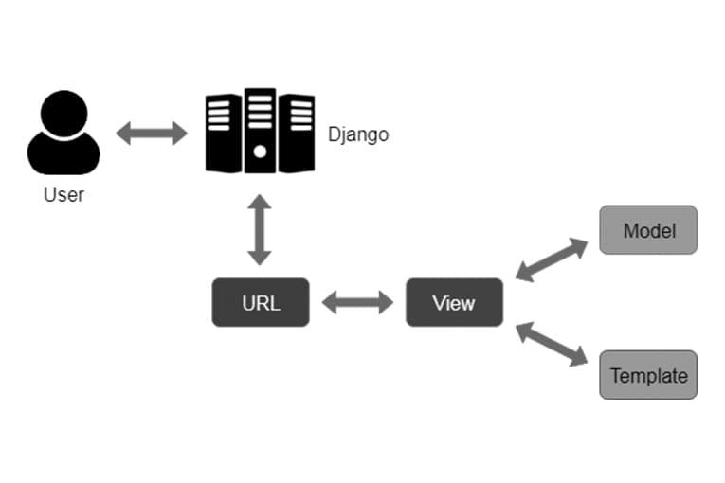

Hình 2.1 Ảnh minh họa cách thức hoạt động của Django

**Bên cạnh việc là một** framework phát triển mạnh mẽ, Django cũng mang những hạn chế như:

**- Khó khăn trong việc điều chỉnh và tùy chỉnh:** Django cung cấp một cấu trúc mạnh mẽ và chuẩn mực cho các ứng dụng web, nhưng đôi khi điều này có thể làm cho việc điều chỉnh và tùy chỉnh đặc thù của ứng dụng trở nên phức tạp.

**- Phù hợp với các ứng dụng lớn và phức tạp:** Django là một framework mạnh mẽ nhưng có thể quá nặng và quá chuẩn mực đối với các ứng dụng nhỏ và đơn giản. Điều này có thể dẫn đến overhead không cần thiết khi chỉ cần xây dựng các trang web đơn giản.

**- Phụ thuộc vào cấu trúc dự án chuẩn**: Django yêu cầu các ứng dụng tuân thủ một cấu trúc dự án chuẩn, điều này có thể là hạn chế đối với các dự án có cấu trúc hoặc quy trình phát triển đặc biệt.

**- Khả năng mở rộng của ứng dụng:** Mặc dù Django hỗ trợ mở rộng tốt, nhưng đôi khi việc mở rộng ứng dụng có thể gặp phải một số rào cản, đặc biệt là khi cần tích hợp với các công nghệ khác hoặc mở rộng hệ thống lớn.

**- Hiệu suất trong các ứng dụng yêu cầu thời gian thực:** Django không phù hợp cho các ứng dụng yêu cầu xử lý thời gian thực cao, ví dụ như ứng dụng game hoặc các hệ thống nhúng với yêu cầu tương tác cao.

Mặc dù có những hạn chế này, Django vẫn rất mạnh mẽ và được ưa chuộng trong việc phát triển các ứng dụng web có quy mô lớn và cần tính bảo mật cao. Việc lựa chọn sử dụng Django hay không phụ thuộc vào yêu cầu cụ thể của dự án và kỹ năng của đội ngũ phát triển.

### *Giới thiệu về MySQL*

Là ngôn ngữ cơ sở dữ liệu phổ biến chỉ xếp sau Oracle, nó đang được các ứng dụng có lượng truy cập nhiều nhất thế giới sử dụng. Ví dụ như Facebook, Netflix, Uber,... [3]

Cơ sở dữ liệu MySQL hoạt động theo hệ thống Client – Server, nó bao gồm một máy chủ SQL đang luồng để hỗ trợ các mặt khác nhau. Nó được cung cấp dưới dạng một thư viện đa luồng giúp nhà lập trình viên dễ dàng liên kết và ứng dụng của mình để tạo nên các sản phẩm độc lập và nhỏ lẻ nhanh hơn, dễ quản lý hơn. Bên cạnh đó MySQL có thể liên kết với nhiều thư viện bên phía Client khác nhau, thuận tiện cho việc giao tiếp giữa dữ liệu và giao diện người dùng.

MySQL có những điểm mạnh đáng chú ý như:

- Điều dễ nhận thấy nhất khi sử dụng MySQL là khả năng dễ dàng cài đặt và sử dụng, lập trình viên chỉ mất vài phút để có thể hoàn thành việc cài đặt sử dụng.

- Trong suốt quá trình từ lúc phát triển đến thời điểm hiện tại, MySQL đã trãi qua quá trình thử nghiệm trên nhiều công ty và nhiều tình huống xử lý khác nhau, từ các công ty nhỏ lẻ đến các tập đoàn lớn nhất nhì thế giới cũng đang phụ thuộc vào nó để hoạt động các ứng dụng quan trọng vì độ tin cậy của nó

- Khả năng lưu trữ của MySQL được tích hợp khả năng sao chép gốc. Nghĩa là nó được tích hợp mở rộng quy mô cho phép số lượng lớn người dùng truy cập lớn. Ví dụ rõ ràng nhất là khả năng truy cập của Facebook với hàng tỷ lượt truy cập mỗi ngày cũng thông qua hệ thống quản lý dữ liệu của MySQL.

- Bên cạnh khả năng lưu trữ thì tốc độ phản hồi cũng là một ưu điểm. Thông qua nhiều điểm đánh giá tiêu chuẩn giữa MySQL đã chứng minh được tốc độ phản hồi của nó vượt trội hơn, ít tốn kém hơn so với các dịch vụ cơ sở dữ liệu khác.

- Khả năng tự khắc phục thảm họa cũng là một ưu điểm nổi trội, nó cũng cấp hoàn chỉnh một hệ thống tự động sao lưu dữ liệu khi có sự cố xảy ra, hệ thống khôi phục dữ liệu của MySQL cam kết không mất dữ liệu và thời gian khôi phục được tính bằng giây.

- Tính bảo mật cao: MySQL tuân thủ đầy đủ các quy định của ngành và chính phủ, bao gồm cả việc bao mật dữ liệu người dùng chung, nó sử dụng các tính năng bảo mật rất cao như tường lửa cơ sở dữ liệu, hệ thống mã hóa thông tin cá nhân, che giấu dữ liệu, xác thực/ủy quyền...

## Giới thiệu về thuật toán

### *2.2.1. Thuật toán Hồi quy tuyến tính*

Giới thiệu về Hồi quy tuyến tính

Là một trong những thuật toán dự đoán dữ liệu đơn giản, nó phân tích các dữ liệu đã biết để dự đoán các giá trị không xác định bằng các tuyến tính các dữ liệu liên quan. Hồi quy tuyến tính cung cấp một số công thức toán học dễ dàng giải thích để đưa ra các dự đoán. Nó đã được sử dụng lâu đời và áp dụng vào nhiều cho các phần mềm tính toán. [4]

Về các hoạt động của hồi quy tuyến tính chỉ đơn giản là nó vẽ một đồ thị bao gồm trục tung (y) và trục hoành (x), trong đó (x) là biến độc lập (biến giải thích hoặc biến dự báo), (y) là biến phụ thuộc. Để có thể dự đoán dữ liệu, mối quan hệ tuyến tính bắt buộc phải tồn tại giữa các biến phụ thuộc và độc lập.

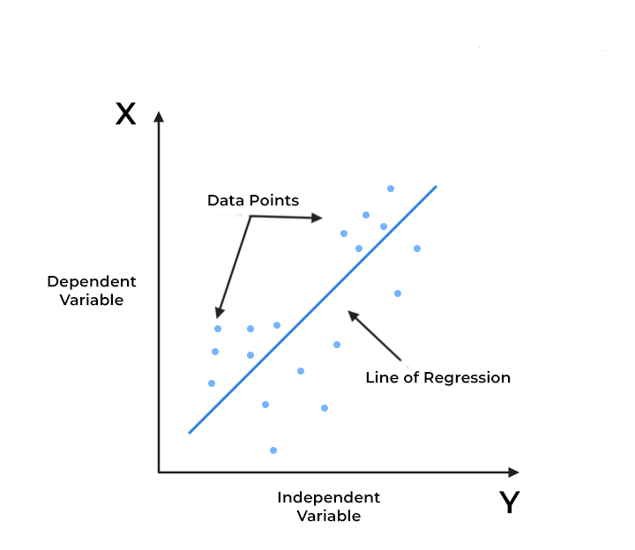

Hình 2.2 Ảnh minh họa về biến phụ thuộc và biến giải thích

Các thông số của Hồi quy tuyến tính

- Hệ số hồi quy (Regression Coefficients) bao gồm hai giá trị riêng biệt:

* β0​(Intercept): hệ số này đại diện cho điểm giao cắt của đường hồi quy với trục y. Nó là giá trị của biến phụ thuộc khi tất cả các biến độc lập bằng 0.
* βi(Slope Coefficients): Các hệ số này đại diện cho độ dốc của đường hồi quy. Mỗi 𝛽𝑖​ cho biết sự thay đổi trong biến phụ thuộc khi biến độc lập tương ứng thay đổi một đơn vị, trong khi các biến khác được giữ nguyên.

- Phần dư độc lập: Phần dư là phần dữ liệu chênh lệch giữa dữ liệu đã biết và dữ liệu dự đoán, phần dư này thể hiện được mức độ chính xác của mô hình, phần dư càng lớn thì mô hình càng không chính xác và ngược lại phần dư càng gần 0 thì độ chinh xác của mô hình càng đáng tin.

- Phương sai của phần dư (Residual Variance): ký hiệu là σ2, phương sai của phần dư cho biết mức độ mà các giá trị thực tế của biến phụ thuộc (y) khác biệt so với các giá trị dự đoán Ŷ ​từ mô hình hồi quy. Phương sai của phần dư nhỏ cho thấy các giá trị dự đoán Ŷ rất gần với các giá trị thực tế y, tức là mô hình hồi quy có độ chính xác cao. Ngược lại, phương sai của phần dư lớn cho thấy sự khác biệt lớn giữa các giá trị dự đoán và giá trị thực tế, nghĩa là mô hình hồi quy không tốt trong việc dự đoán biến phụ thuộc.

- R² (Hệ số xác định - Coefficient of Determination): Hiểu đơn giản R² là thước đo mức độ biến thiên của dữ liệu mà các biến độc lập (biến giải thích hoặc biến dự báo) giải thích được cho biến phụ thuộc. Mức độ dao động của nó được biểu hiện từ 0 đến 1 hay có thể hiểu là từ 0% đến 100%, giá trị càng gần 1 thì mức độ giải thích được mô hình càng cao, theo đó mô hình càng đáng tin cậy và chính xác. [4]

Hồi quy tuyến tính cũng bao gồm các loại khác nhau, tùy vào nhu cầu sử dụng của người dùng mà có thể lựa chọn mô hình hồi quy phù hợp:

- Hồi quy tuyến tính đơn giản: đây là mô hình đơn giản, dễ sử dụng và dễ giải thích nhất của Hồi quy tuyến tính, phương trình của nó có dạng như:

Ŷ = β0 ​+ β1​x + ϵ

β0 ​ là hệ số chặn (intercept): đại diện cho giá trị của y khi x = 0.

β1 ​ là hệ số hồi quy (slope coefficient): cho biết mức độ thay đổi của y khi x thay đổi một đơn vị.

ϵ là phần dư (error term): đại diện cho sai số giữa giá trị thực tế và giá trị dự đoán.

Mô hình này thường được sử dụng phổ biến trong lĩnh vực phân tích và dự đoán giữa hai biến số, một số các ứng dụng như trong Y học, Kinh tế học, Giáo dục… Ví dụ đơn giản như tuổi và chiều cao ở học sinh, điểm số và học lực…

- Hồi quy tuyến tính bội: Mô hình này là phần mở rộng của mô hình Hồi quy tuyến tính đơn giản, hiểu đơn giản thì nó bao gồm nhiều hơn các biến giải thích (x1, x2,...xn) và một biến phụ thuộc (y). Cách làm này cho phép các biến giải thích tác động cùng lúc lên biến phụ thuộc và cho ra kết quả chi tiết hơn. [4]

𝑦 = 𝛽0 + 𝛽1 𝑥 1 + 𝛽2 𝑥 2 + . . . + 𝛽𝑘 𝑥 𝑘 + 𝜖

Trong đó:

β0 ​ là hệ số chặn (intercept): đại diện cho giá trị của y khi tất cả các biến độc lập đều bằng 0.

βi ​ (i = 1, 2,..., k) là các hệ số hồi quy: cho biết mức độ thay đổi của y khi biến độc lập tương ứng thay đổi một đơn vị, giữ các biến độc lập khác không đổi.

ϵ là phần dư (error term): đại diện cho sai số giữa giá trị thực tế và giá trị dự đoán.

Mô hình này thường được sử dụng trong các dự đoán phức tạp hơn như dự đoán giá cổ phiếu dựa trên nhiều yếu tố như lãi suất, tỷ giá hối đoái…

Hồi quy logistic là một phương pháp được sử dụng để mô hình hóa mối quan hệ giữa một biến phụ thuộc nhị phân (có hai giá trị như 0 và 1) và một hoặc nhiều biến độc lập. Hiểu một cách đơn giản thì đây là phương pháp dự đoán các sự kiện xảy ra hoặc không xảy ra. [4]

Hồi quy logistic được sử dụng rộng rãi trong nhiều lĩnh vực để phân tích và dự đoán các sự kiện nhị phân.

Một số ứng dụng cụ thể bao gồm:

- Y học: Dự đoán khả năng mắc bệnh dựa trên các yếu tố nguy cơ như tuổi, giới tính, tiền sử bệnh lý.

- Kinh tế học: Phân tích xác suất phá sản của một doanh nghiệp dựa trên các chỉ số tài chính.

- Tiếp thị: Dự đoán khả năng một khách hàng mua sản phẩm dựa trên các hành vi tiêu dùng.

### *2.2.2. Thuật toán Rừng ngẫu nhiên*

#### 2.2.2.1 Giới thiệu về Rừng ngẫu nhiên

Random Forest là một thuật toán học máy phổ biến được phát minh bởi Leo Breiman và Adele Cutler, sử dụng đầu ra của nhiều cây quyết định để đưa ra một kết quả duy nhất. Do tính dễ sử dụng và linh hoạt, thuật toán này được chấp nhận rộng rãi và có thể áp dụng cho cả các bài toán phân loại và hồi quy. [5]

Vì mô hình Random Forest được cấu thành từ nhiều cây quyết định, nên trước hết việc giải thích ngắn gọn về thuật toán cây quyết định sẽ rất hữu ích. Cây quyết định cố gắng tìm ra phân tách tối ưu để chia dữ liệu, và thường được huấn luyện qua thuật toán cây phân loại và hồi quy (CART). Chất lượng của việc phân tách có thể được đánh giá bằng cách sử dụng các chỉ số như độ tạp Gini, lợi ích thông tin, hoặc sai số bình phương trung bình (MSE).

Cây quyết định là một thuật toán học có giám sát phổ biến, nhưng có thể gặp phải các vấn đề như thiên lệch hoặc quá khớp. Tuy nhiên, trong thuật toán Random Forest, nhiều cây quyết định tạo thành một tập hợp, và khi các cây này không liên quan lẫn nhau, có thể dự đoán kết quả chính xác hơn.

Thuật toán Random Forest mở rộng phương pháp Bagging bằng cách sử dụng cả Bagging và ngẫu nhiên hóa đặc trưng để tạo ra một tập hợp các cây quyết định không liên quan. Ngẫu nhiên hóa đặc trưng (hay còn gọi là Bagging đặc trưng hoặc phương pháp Random Subspace) tạo ra các tập con ngẫu nhiên của các đặc trưng, đảm bảo độ tương quan thấp giữa các cây quyết định. Đây là sự khác biệt chính giữa cây quyết định và Random Forest. Cây quyết định xem xét tất cả các phân tách đặc trưng có thể, trong khi Random Forest chỉ chọn một tập con của các đặc trưng. Bằng cách xem xét tất cả các biến động tiềm năng trong dữ liệu, Random Forest giảm thiểu rủi ro của quá khớp, thiên lệch và phương sai tổng thể, dẫn đến dự đoán chính xác hơn.

#### 2.2.2.2 Cách thức hoạt động

Thuật toán rừng ngẫu nhiên có ba siêu tham số chính cần thiết lập trước khi huấn luyện. Đó là kích thước nút, số lượng cây và số lượng đặc trưng cần lấy mẫu. Với những điều này, rừng ngẫu nhiên có thể được sử dụng để giải quyết các vấn đề hồi quy hoặc phân loại.

Thuật toán rừng ngẫu nhiên bao gồm nhiều cây quyết định, mỗi cây được tạo từ các mẫu dữ liệu trích xuất từ một tập huấn luyện thay thế gọi là mẫu bootstrapping. Một phần ba của các mẫu huấn luyện này được giữ lại làm dữ liệu kiểm tra và gọi là mẫu out-of-bag (oob). Sau đó, feature bagging được sử dụng để tạo thêm sự ngẫu nhiên, làm tăng sự đa dạng trong tập dữ liệu và giảm mối tương quan giữa các cây quyết định.

Tùy vào loại vấn đề, cách đưa ra dự đoán sẽ khác nhau. Đối với bài toán hồi quy, trung bình của các cây quyết định cá nhân sẽ được tính toán, còn đối với bài toán phân loại, phương pháp bỏ phiếu đa số sẽ được sử dụng, nghĩa là lớp được dự đoán là lớp xuất hiện nhiều nhất. Cuối cùng, các mẫu oob sẽ được sử dụng để kiểm tra chéo, hoàn thiện dự đoán.

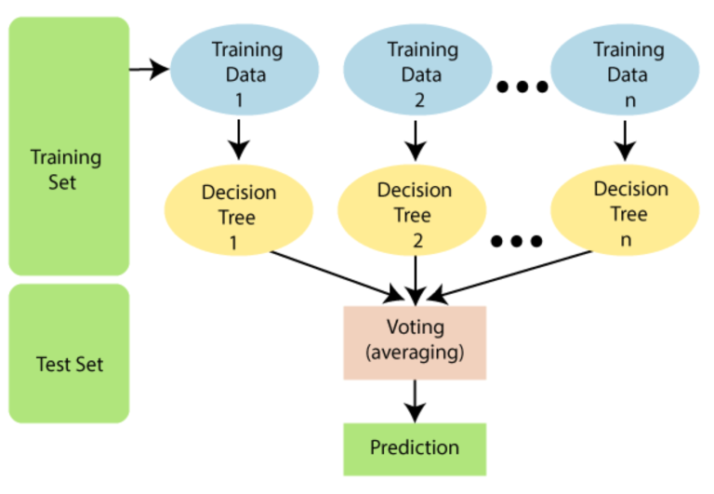

Hình 2.3 Ảnh minh họa cách hoạt động của Rừng ngẫu nhiên

Các lợi ích khi sử dụng Rừng ngẫu nhiên:

- **Giảm nguy cơ quá khớp:** Cây quyết định có khả năng quá khớp với tất cả các mẫu dữ liệu huấn luyện. Tuy nhiên, trong Random Forest với số lượng cây quyết định đủ lớn, việc lấy trung bình các cây độc lập có thể giảm thiểu phương sai và lỗi dự đoán tổng thể, từ đó ngăn chặn việc mô hình bị quá khớp.

**- Cung cấp tính linh hoạt:** Random Forest được sử dụng rộng rãi trong lĩnh vực khoa học dữ liệu vì khả năng xử lý cả nhiệm vụ hồi quy và phân loại với độ chính xác cao. Bằng cách sử dụng phương pháp bagging đặc trưng (feature bagging), nó vẫn giữ được độ chính xác ngay cả khi một số dữ liệu bị thiếu, do đó trở thành công cụ hiệu quả để ước lượng giá trị thiếu.

**- Dễ dàng xác định tầm quan trọng của đặc trưng:** Random Forest giúp đánh giá đóng góp hay tầm quan trọng của các biến trong mô hình một cách dễ dàng. Có nhiều cách để đánh giá tầm quan trọng của đặc trưng. Gini importance và Mean Decrease in Impurity (MDI) thường được sử dụng để đo lường mức giảm độ chính xác khi loại bỏ một biến cụ thể khỏi mô hình. Ngoài ra, còn có phương pháp Permutation Importance hay Mean Decrease Accuracy (MDA), trong đó giá trị của các đặc trưng trong mẫu oob được thay đổi ngẫu nhiên để xác định mức giảm độ chính xác trung bình.

Các thách thức khi sử dụng Rừng ngẫu nhiên:

- Quá trình tốn thời gian: Thuật toán Random Forest có khả năng xử lý các bộ dữ liệu lớn, cung cấp dự đoán chính xác hơn, nhưng do phải thực hiện tính toán trên từng cây quyết định riêng lẻ, quá trình xử lý dữ liệu có thể mất nhiều thời gian.

- Yêu cầu nhiều tài nguyên hơn: Random Forest xử lý các bộ dữ liệu lớn hơn, do đó cần nhiều tài nguyên hơn để lưu trữ dữ liệu đó.

- Phức tạp hơn: Dự đoán của một cây quyết định đơn lẻ dễ hiểu hơn so với dự đoán của Random Forest.

Một số lĩnh vực áp dụng Rừng ngẫu nhiên:

- Tài chính: Thuật toán này được ưa chuộng hơn các thuật toán khác vì nó giúp giảm thời gian dành cho quản lý và xử lý dữ liệu. Nó có thể được sử dụng để đánh giá khách hàng có tín dụng rủi ro cao, phát hiện gian lận và giải quyết các vấn đề về định giá quyền chọn.

- Y tế**:** Thuật toán Random Forest có thể được áp dụng trong sinh học tính toán, giúp các bác sĩ giải quyết các vấn đề như phân loại biểu hiện gen, phát hiện biomarker và chú thích trình tự. Do đó, bác sĩ có thể ước tính phản ứng thuốc đối với một loại thuốc cụ thể.

- Thương mại điện tử:Có thể sử dụng để xây dựng công cụ đề xuất sản phẩm bán hàng.

## Giới thiệu về một số thư viện sử dụng

from sklearn.linear_model import LinearRegression

LinearRegression trong scikit-learn là một lớp được sử dụng để triển khai mô hình hồi quy tuyến tính trong Python. Thuật toán này thích hợp để dự đoán giá trị của biến phụ thuộc dựa trên các biến độc lập, với giả định rằng mối quan hệ giữa các biến này là tuyến tính.

Các đặc điểm chính của LinearRegression trong scikit-learn bao gồm:

- Dễ sử dụng và đơn giản**:** Cung cấp một phương pháp tiếp cận đơn giản để xây dựng và đánh giá mô hình hồi quy tuyến tính.

**-** Hỗ trợ nhiều ứng dụng thực tế**:** Phù hợp cho nhiều vấn đề như dự đoán, phân tích dữ liệu, và nghiên cứu mối quan hệ giữa các biến.

**-** Tối ưu hóa và hiệu suất: Được tối ưu hóa để đảm bảo hiệu suất cao khi xử lý các tập dữ liệu lớn.

**-** Tương thích với các công cụ và thư viện khác: Tương thích tốt với các thư viện chính như NumPy, Pandas, giúp trong việc xử lý và trực quan hóa dữ liệu.

LinearRegression là một công cụ quan trọng và cơ bản trong việc mô hình dữ liệu của scikit-learn, đóng vai trò quan trọng trong quá trình phân tích và mô hình hóa dữ liệu trong học máy.

from sklearn.ensemble import RandomForestRegressor

RandomForestRegressor trong Python là một thuật toán thực hiện rừng ngẫu nhiên cho các bài toán hồi quy. Phương pháp này kết hợp nhiều cây quyết định để cải thiện độ chính xác của dự đoán và kiểm soát hiện tượng quá khớp. Dưới đây là những điểm chính về RandomForestRegressor:

- Kết hợp cây quyết định: Mô hình này xây dựng nhiều cây quyết định trong quá trình học và lấy trung bình các dự đoán để cải thiện tính ổn định và độ chính xác.

- Giảm quá khớp: Bằng cách trung bình hóa dự đoán từ nhiều cây, RandomForestRegressor giúp giảm thiểu hiện tượng quá khớp so với việc sử dụng một cây quyết định đơn lẻ.

- Độ quan trọng của đặc trưng: Cung cấp thông tin về mức độ quan trọng của từng đặc trưng, giúp hiểu rõ hơn về các biến quan trọng đối với dự đoán.

**-** Xử lý mối quan hệ phi tuyến: Phù hợp để xử lý các mối quan hệ phức tạp và phi tuyến.

**-** Siêu tham số: Bằng cách điều chỉnh các siêu tham số như n_estimators (số lượng cây) và max_depth (độ sâu tối đa của cây), có thể tối ưu hóa hiệu suất của mô hình.

from sklearn.ensemble import RandomForestRegressor

OneHotEncoder trong sklearn.preprocessing là một công cụ để chuyển đổi biến phân loại thành các biến nhị phân. Mỗi cột tương ứng với mỗi giá trị của biến phân loại, và mỗi hàng tạo thành ma trận biểu diễn các quan sát của dữ liệu. Công cụ này hữu ích khi xử lý các biến phân loại trong mô hình học máy.

# HIỆN THỰC HÓA NGHIÊN CỨU

## Mô tả đề tài

Đề tài tập trung nghiên cứu về việc quản lý điểm ở sinh viên ngành Công nghệ Thông tin, Khoa Kỹ thuật và Công nghệ, Trường Đại học Trà Vinh. Hệ thống có chức năng chính như quản lý dữ liệu điểm, danh sách sinh viên, dự đoán điểm tích lũy.

Hệ thống với ba phân quyền chính: Admin, cố vấn học tập, sinh viên. Mỗi phân quyền có các chức năng khác nhau. Người dùng bắt buộc đăng nhập trước khi sử dụng các chức năng của hệ thống.

Đối với Admin: là cán bộ ở bộ môn Công nghệ Thông tin, có toàn quyền quản lý đối với các dữ liệu chung như khoa, bộ môn, ngành đào tạo, thông tin các chương trình đào tạo, môn học cho từng chương trình đào tạo, điểm số, danh sách sinh viên, danh sách giảng viên,…

Đối với quyền cố vấn học tập: Là những giảng viên được phân công quản lý và chịu trách nhiệm đối với một lớp học nhất định. Giảng viên có các quyền như quản lý danh sách sinh viên trong lớp, danh sách điểm của từng sinh viên, nhập và chỉnh sửa điểm của sinh viên, thống kê xếp loại học lực, xem tiến độ học tập của cả lớp,…

Đối với quyền sinh viên: Sinh viên có những quyền trong hệ thống như xem và chỉnh sửa thông tin cá nhân, quản lý bảng điểm cá nhân, dự đoán điểm số, xem báo cáo thống kê điểm số, tiến độ học tập theo chương trình đào tạo.

## Thiết kế dữ liệu

### *Sơ đồ lớp*

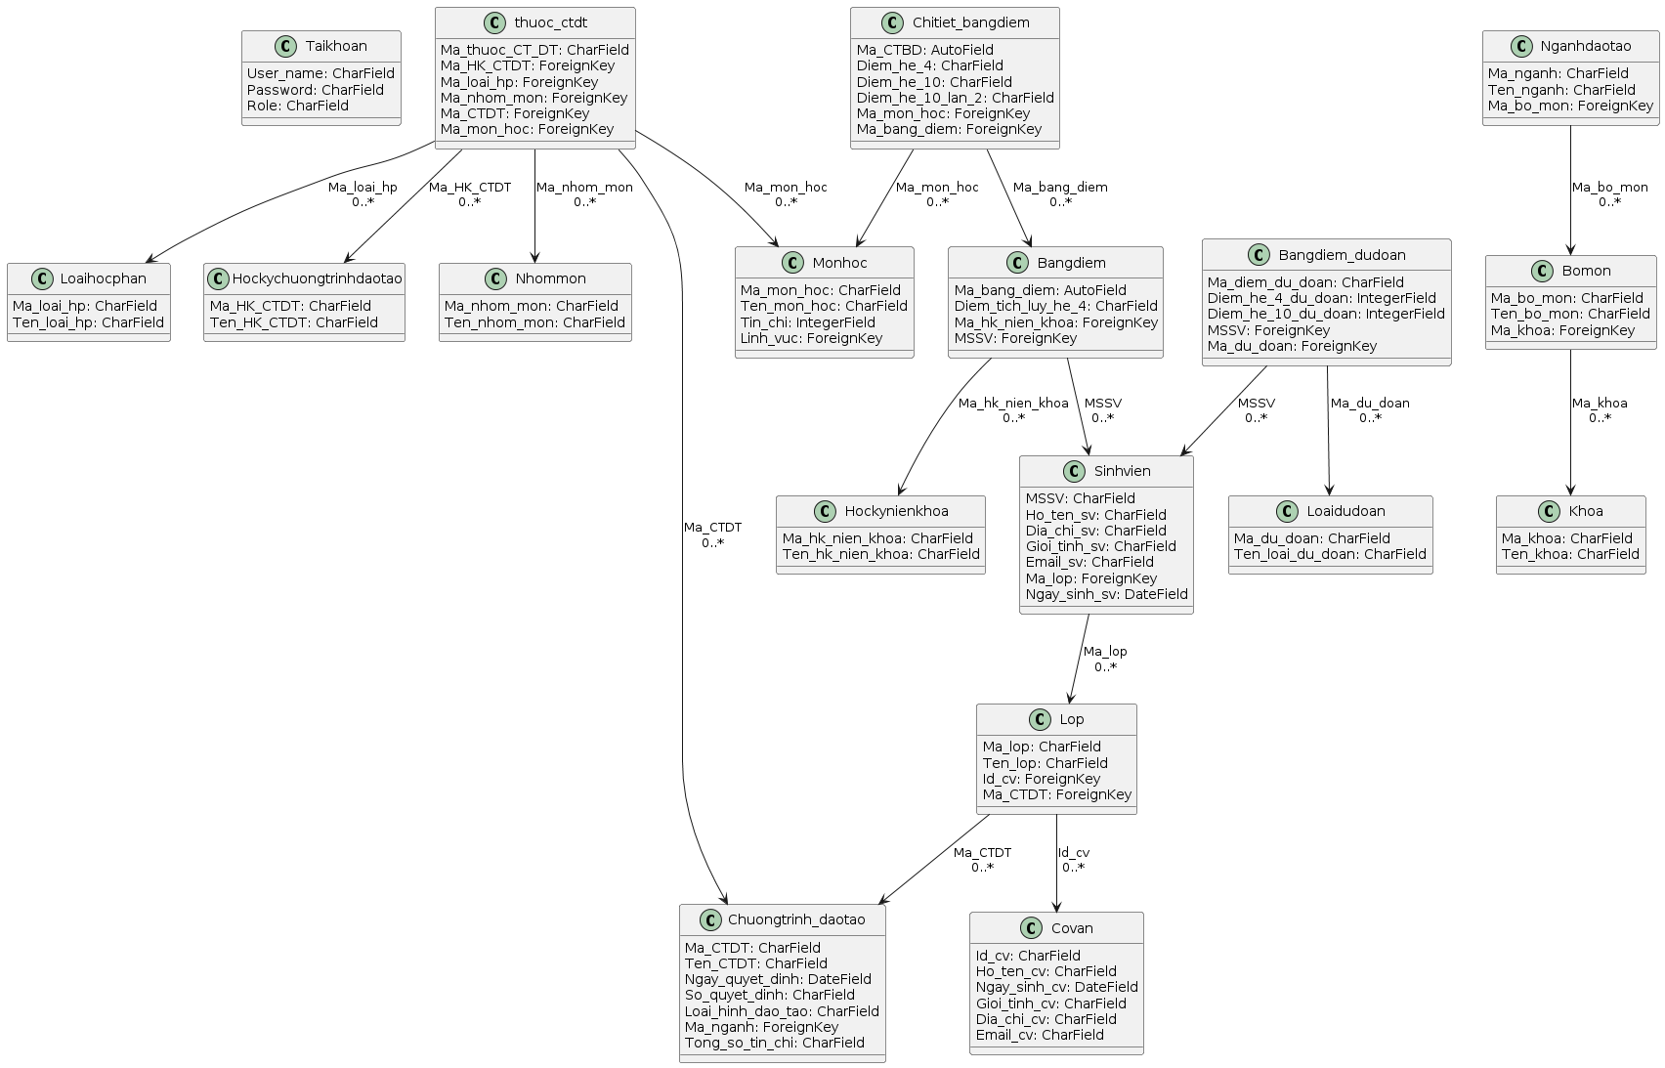

Hình 3.1 Sơ đồ lớp của hệ thống

**Chi tiết các bảng và mối quan hệ**

Taikhoan: Đại diện cho thông tin tài khoản người dùng.

- User_name: Tên người dùng, là khóa chính.

- Password: Mật khẩu người dùng.

- Role: Vai trò của người dùng (Admin, Teacher, Student).

Covan: Đại diện cho thông tin cố vấn.

- Id_cv: ID cố vấn, là khóa chính.

- Ho_ten_cv, Ngay_sinh_cv, Gioi_tinh_cv, Dia_chi_cv, Email_cv: Các thông tin cá nhân của cố vấn.

Khoa: Đại diện cho các khoa trong trường.

- Ma_khoa: Mã khoa, là khóa chính.

- Ten_khoa: Tên khoa.

Bomon: Đại diện cho các bộ môn thuộc khoa.

- Ma_bo_mon: Mã bộ môn, là khóa chính.

- Ten_bo_mon: Tên bộ môn.

- Ma_khoa: Khóa ngoại trỏ tới Khoa.

Nganhdaotao: Đại diện cho các ngành đào tạo thuộc bộ môn.

- Ma_nganh: Mã ngành, là khóa chính.

- Ten_nganh: Tên ngành.

- Ma_bo_mon: Khóa ngoại trỏ tới Bomon.

Hockynienkhoa: Đại diện cho học kỳ niên khóa

- Ma_hk_nien_khoa: Mã học kỳ niên khóa (Khóa chính).

- Ten_hk_nien_khoa: Tên học kỳ niên khóa.

Hockychuongtrinhdaotao

- Ma_HK_CTDT: Mã học kỳ chương trình đào tạo (Khóa chính).

- Ten_HK_CTDT: Tên học kỳ chương trình đào tạo.

Loaihocphan

- Ma_loai_hp: Mã loại học phần (Khóa chính).

- Ten_loai_hp: Tên loại học phần.

Nhommon

- Ma_nhom_mon: Mã nhóm môn (Khóa chính).

- Ten_nhom_mon: Tên nhóm môn.

Chuongtrinh_daotao

- Ma_CTDT: Mã chương trình đào tạo (Khóa chính).

- Ten_CTDT: Tên chương trình đào tạo.

- Ngay_quyet_dinh: Ngày quyết định.

- So_quyet_dinh: Số quyết định.

- Loai_hinh_dao_tao: Loại hình đào tạo.

- Ma_nganh: Mã ngành (liên kết tới Nganhdaotao).

- Tong_so_tin_chi: Tổng số tín chỉ.

Lop: Đại diện cho các lớp học thuộc chương trình đào tạo.

- Ma_lop: Mã lớp, là khóa chính.

- Ten_lop: Tên lớp.

- Id_cv: Khóa ngoại trỏ tới Covan.

- Ma_CTDT: Khóa ngoại trỏ tới Chuongtrinh_daotao.

Sinhvien

- MSSV: Mã số sinh viên (Khóa chính).

- Ho_ten_sv: Họ tên sinh viên.

- Dia_chi_sv: Địa chỉ sinh viên.

- Gioi_tinh_sv: Giới tính sinh viên.

- Email_sv: Email sinh viên.

- Ma_lop: Mã lớp (liên kết tới Lop).

- Ngay_sinh_sv: Ngày sinh sinh viên.

Bangdiem

- Ma_bang_diem: Mã bảng điểm (Khóa chính, tự động tăng).

- Diem_tich_luy_he_4: Điểm tích lũy hệ 4.

- Ma_hk_nien_khoa: Mã học kỳ niên khóa (liên kết tới Hockynienkhoa).

- MSSV: Mã số sinh viên (liên kết tới Sinhvien).

Monhoc

- Ma_mon_hoc: Mã môn học (Khóa chính).

- Ten_mon_hoc: Tên môn học.

- Tin_chi: Số tín chỉ.

- Linh_vuc: Linh vực (liên kết tới chính nó).

Chitiet_bangdiem

- Ma_CTBD: Mã chi tiết bảng điểm (Khóa chính, tự động tăng).

- Diem_he_4: Điểm hệ 4.

- Diem_he_10: Điểm hệ 10.

- Diem_he_10_lan_2: Điểm hệ 10 lần 2.

- Ma_mon_hoc: Mã môn học (liên kết tới Monhoc).

- Ma_bang_diem: Mã bảng điểm (liên kết tới Bangdiem).

thuoc_ctdt

- Ma_thuoc_CT_DT: Mã thuộc CTDT (Khóa chính).

- Ma_HK_CTDT: Mã học kỳ chương trình đào tạo (liên kết tới Hockychuongtrinhdaotao).

- Ma_loai_hp: Mã loại học phần (liên kết tới Loaihocphan).

- Ma_nhom_mon: Mã nhóm môn (liên kết tới Nhommon).

- Ma_CTDT: Mã chương trình đào tạo (liên kết tới Chuongtrinh_daotao).

- Ma_mon_hoc: Mã môn học (liên kết tới Monh

### *Sơ đồ Use case*

Use case tổng quan hệ thống của Admin

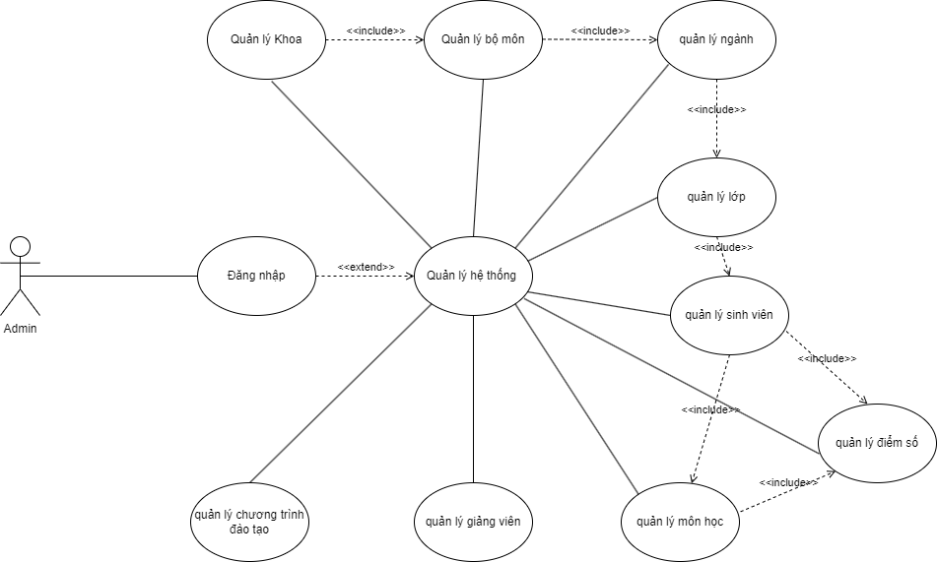

Hình 3.2 Sơ đồ tổng quan Admin

Mô tả: Admin đăng nhập vào hệ thống bằng tài khoản, Admin có quyền quản lý tất cả dữ liệu của khoa, bộ môn, ngành, lớp học, sinh viên, môn học, điểm sinh viên, giảng viên, chương trình đào tạo.

Use case tổng quan hệ thống của Giảng viên

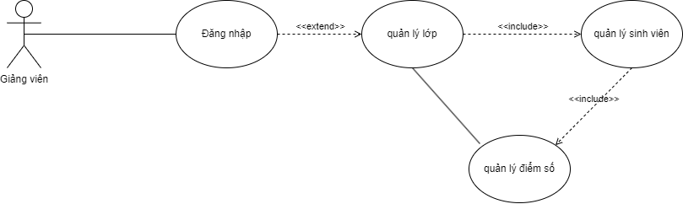

Hình 3.3 Sơ đồ tổng quan Giảng viên

Mô tả: Giảng viên sau khi đăng nhập vào hệ thống bằng tài khoản được cấp, giảng viên có quyền quản lý thông tin lớp học, sinh viên, điểm số của sinh viên.

Use case tổng quan hệ thống của Sinh viên

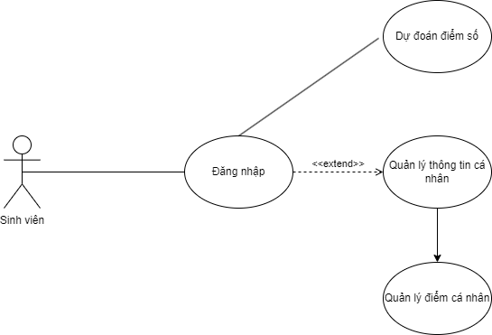

Hình 3.4 Sơ đồ tổng quan Sinh viên

Mô tả: Sinh viên sau khi đăng nhập vào hệ thống bằng tài khoản được cấp sẽ có quyền quản lý được thông tin cá nhân của sinh viên, điểm cá nhân và sử dụng chức năng dự đoán điếm số.

Use case đăng nhập

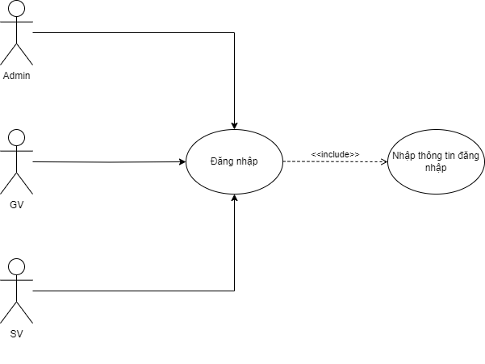

Hình 3.5 Lược đồ Use case đăng nhập

Tên use case: Đăng nhập

Actor: Admin, Giảng viên, Sinh viên

Mô tả use case: Use case này cho phép Admin, giảng viên, sinh viên có thể đăng nhập vào hệ thống bằng tài khoản được cấp.

Use case chức năng quản lý hệ thống của Admin

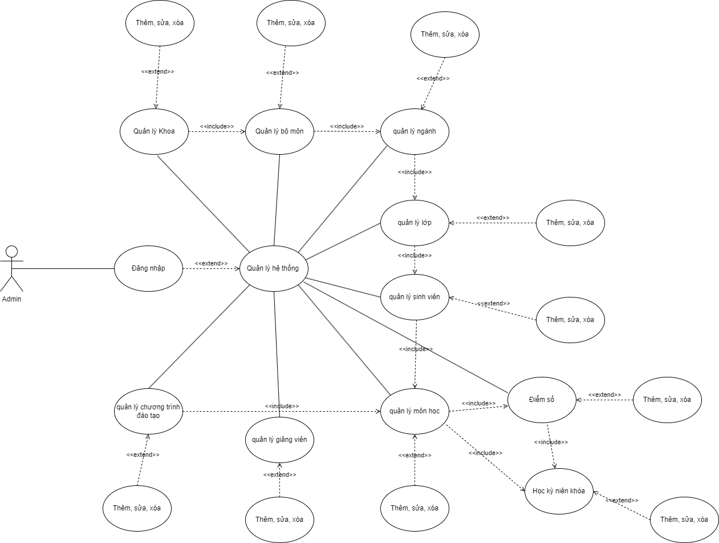

Hình 3.6 Quản lý hệ thống của Admin

Tên use case: quản lý hệ thống của Admin

Actor: Admin

Mô tả use case: Use case này cho phép Admin quản lý thêm, sửa, xóa dữ liệu của khoa, bộ môn, ngành, lớp học, sinh viên, môn học, điểm sinh viên, giảng viên, chương trình đào tạo.

Use case chức năng của giảng viên

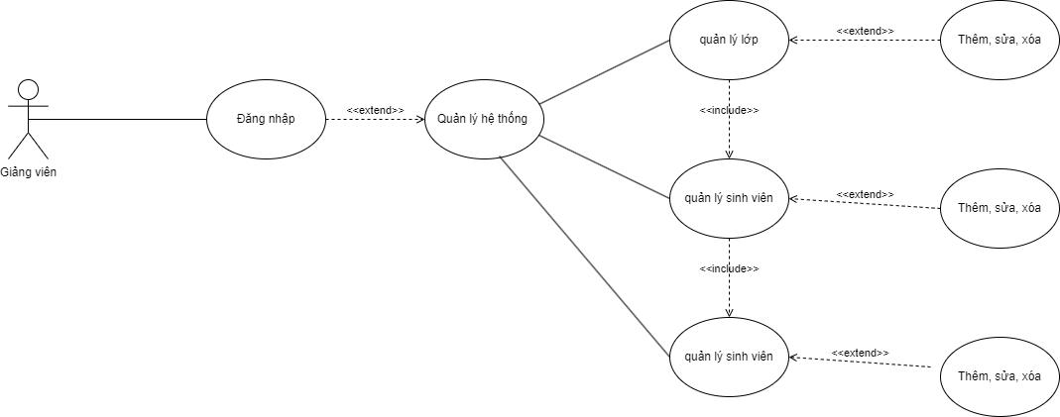

Hình 3.7 Sơ đồ chức năng quản lý của giảng viên

Tên use case: quản lý hệ thống của giảng viên

Actor: Giảng viên

Mô tả use case: Use case này cho phép giảng viên quản lý thêm, sửa, xóa dữ liệu của lớp học thuộc thuộc quyền quản lý, thêm, sửa, xóa dữ liệu của sinh viên, điểm sinh viên.

Use case chức năng của sinh viên

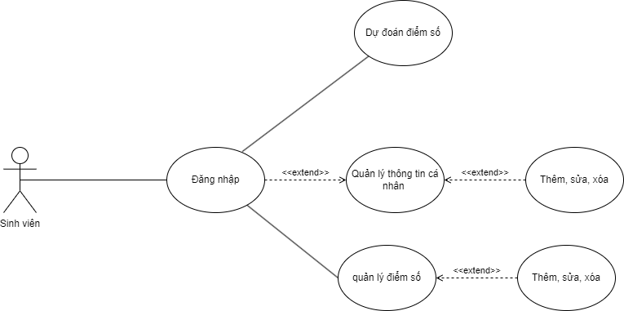

Hình 3.8 Sơ đồ chức năng sinh viên

Tên use case: quản lý hệ thống của sinh viên

Actor: Sinh viên

Mô tả use case: Use case này cho phép sinh viên quản lý thông tin cá nhân, điểm số cá nhân và sử dụng chức năng dự đoán diểm số.

## Mô hình đề xuất

Sử dụng thuật toán hồi quy tuyến tính bội bao gồm nhiều biến độc lập và một biến phụ thuộc. Dữ liệu mẫu cho biến độc lập bao gồm các cột mã môn, điểm hệ 10, mã môn tiếp theo, biến phụ thuộc là điểm hệ 10 của môn tiếp theo, được tính với dạng công thức sau :

Y= β0*X0 + β1X1 + β2X2+…… βnXn+ ε

Trong đó:

- Y là biến phụ thuộc (biến được dự đoán)

- X, X1, X2, Xn: biến độc lập, là biến tác động lên biến khác.

- β0: hằng số hồi quy, hay còn được gọi là hệ số chặn

- β1, β2,βn: hệ số hồi quy, hay còn được gọi là hệ số góc

- ε *là* sai số

Mô hình đề xuất cho thuật toán rừng ngẫu nhiên, tạo cây quyêt định trên dữ liệu mẫu, dự đoán và chọn ra dữ liệu tốt nhất bằng cách bỏ phiếu, hệ thống sử dụng 100 cây quyết định gần nhất với dữ liệu sau đó tiến hành loại bỏ, tìm ra dữ liệu dự đoán tốt nhất.

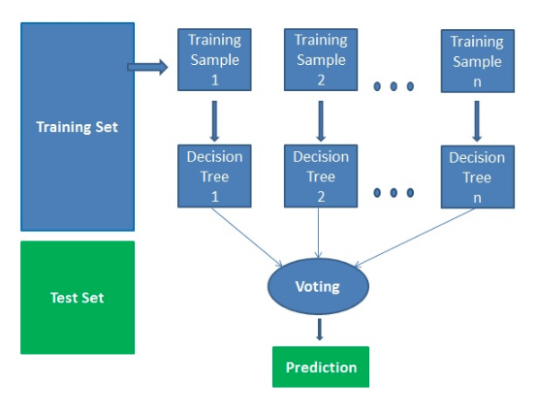

Hình 3.9 Mô hình đề xuất thuật toán rừng ngẫu nhiên

## Cài đặt Django

### *Cài đặt Python*

Điều kiện tiên quyết để có thể sử dụng được Django là ngôn ngữ Python phải được cài đặt trên máy tính.

Bước 1: Vào trang https://www.python.org/ sau đó tải phiên bản phù hợp

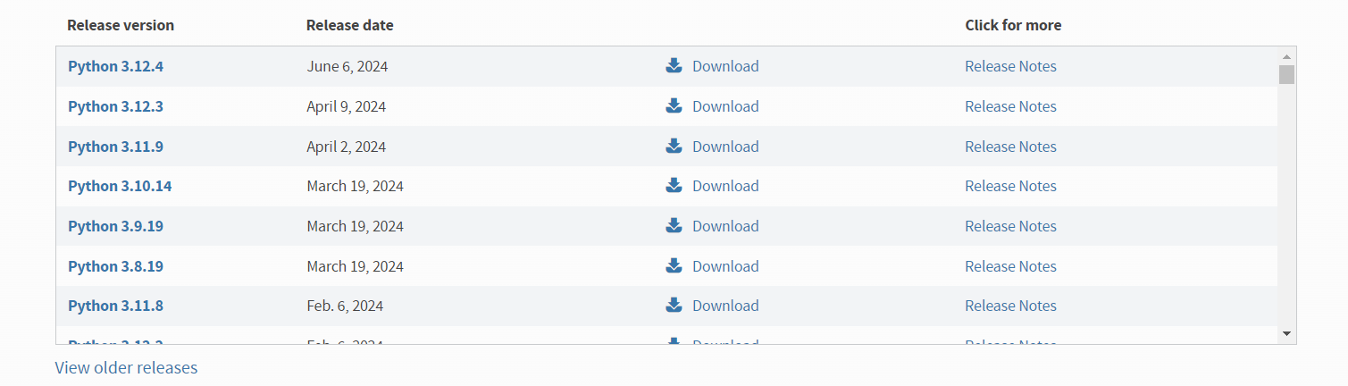

Hình 3.10 Chọn phiên bản Python

Bước 2: Tiến hành tải và cài đặt Python lên máy.

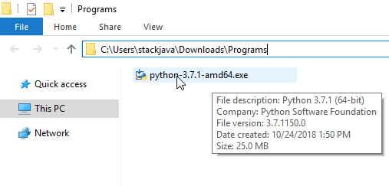

Hình 3.11 Mở gói Python vừa tải và cài đặt

Bước 3: click vào Install Now (Có thể đổi đường dẫn folder cài đặt bằng cách chọn phần Customize installation ở dưới).

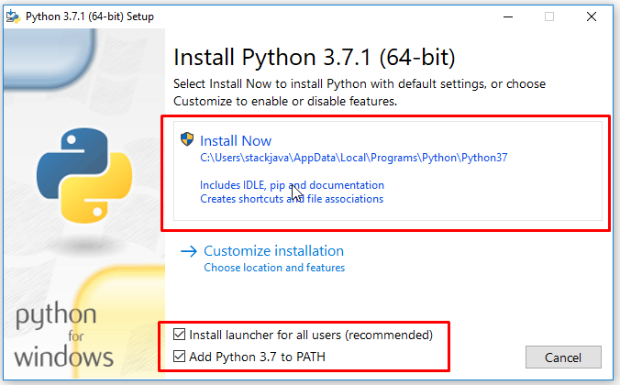

Hình 3.12 Mở gói Python vừa tải và cài đặt

Bước 4: Khi hiện thông báo như bên dưới nghĩa là Python đã được cài đặt thành công.

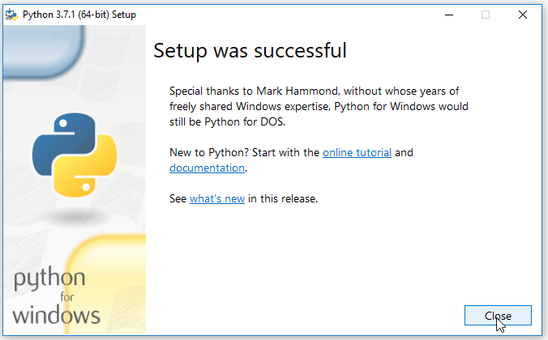

Hình 3.4 Hoàn tất cài đặt

### *Cài đặt Python*

**Cài đặt Django** : Mở trình soạn thảo đang sử dụng để viết mã nguồn, mở terminal (hoặc Command Prompt trên Windows) và chạy lên sau đế bắt đầu cài đặt Django:



Hình 3.13 chạy dòng lệnh pip install django

**Tạo dự án**: Sau khi cài đặt Django thành công, chạy câu lệnh sau để bắt đầu với một dự án Django mới:

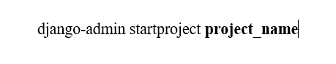

Hình 3.14 chạy dòng lệnh django-admin startproject project_name

project_name là tên dự án người dùng tùy chọn, có thể thay đổi tùy ý của người dùng. Ví dụ muốn tạo 1 dự án có tên là myproject

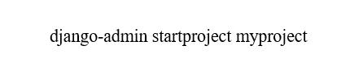

Hình 3.15 chạy dòng lệnh tạo tên dự án tùy chọn

**Các thư mục cần chú ý:** Khi tạo thành công dự án mới, trong thư mục dự án có chứa một số thư mục con cần chú ý như:

init.py:

- Đây là một tệp trống, nhưng nó làm cho thư mục được coi là một gói Python.

- Điều này cho phép nhập các mô-đun từ thư mục này trong các tệp Python khác.

settings.py:

- Tệp này chứa tất cả các cài đặt và cấu hình cho project Django.

- Chứa các cài đặt liên quan đến cơ sở dữ liệu, ứng dụng cài đặt, middleware, templates, tệp tĩnh, và nhiều thứ khác.

urls.py:

- Tệp này định nghĩa các URL patterns cho project.

- Sử dụng tệp này để ánh xạ các URL đến các view chức năng trong ứng dụng.

wsgi.py:

- Tệp này là một entry-point cho các server web để phục vụ project.

- WSGI là một tiêu chuẩn giao diện giữa server web và các ứng dụng web được viết bằng Python.

- Tệp này thường được sử dụng khi triển khai project lên server.

asgi.py:

- Tệp này tương tự như wsgi.py, nhưng dành cho ASGI (Asynchronous Server Gateway Interface), một tiêu chuẩn mới hơn cho các ứng dụng web Python hỗ trợ cả giao diện đồng bộ và bất đồng bộ.

- Tệp này hữu ích khi muốn triển khai các tính năng bất đồng bộ trong Django.

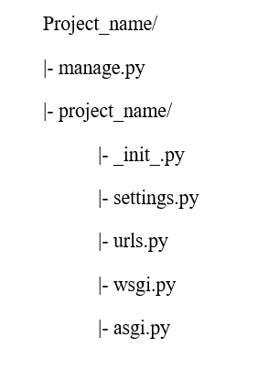

Hình 3.16 Cây thư mục sau khi tạo dự án

Chạy Server Phát Triển

**Di chuyển vào thư mục dự án**: Sử dụng terminal để điều hướng vào thư mục của project Django và chạy câu lệnh sau để có thể thực thi trên dự án vừa tạo:



Hình 3.17 Di chuyển vào thư mục dự án myproject

**Chạy server phát triển**: Sau khi di chuyển vào thư mục dự án vừa tạo, chạy câu lệnh sau để có thể khởi động server:



Hình 3.18 Chạy dòng lệnh để khởi động server

Sau khi server khởi động thành công, mở trình duyệt và truy cập vào http://127.0.0.1:8000/ để xem trang chủ của dự án Django. Nếu nhận được kết quả hiển thị như ảnh bên dưới thì Django đã được cài đặt và khởi động thành công.

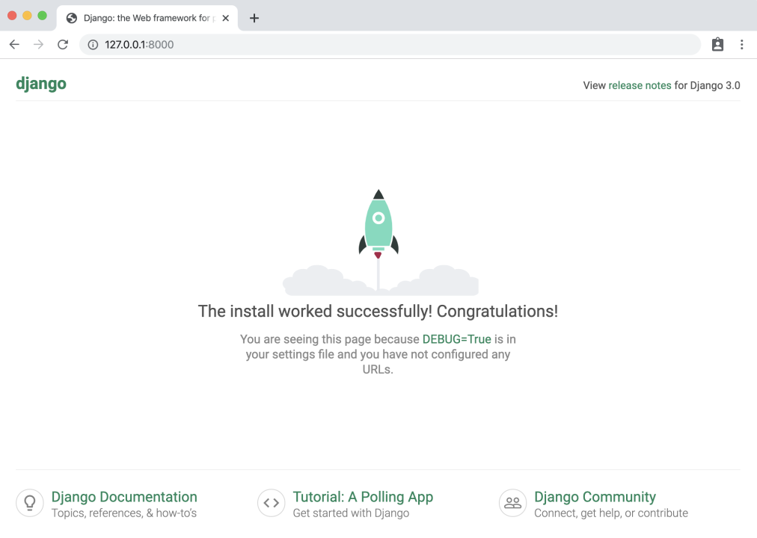

Hình 3.19 Trang chủ dự án Django

# KẾT QUẢ NGHIÊN CỨU

## Giao diện của Admin

Người dùng đăng nhập bằng tài khoản và mật khẩu được cấp. Người dùng sẽ được đưa đến trang tương ứng với tài khoản được cấp

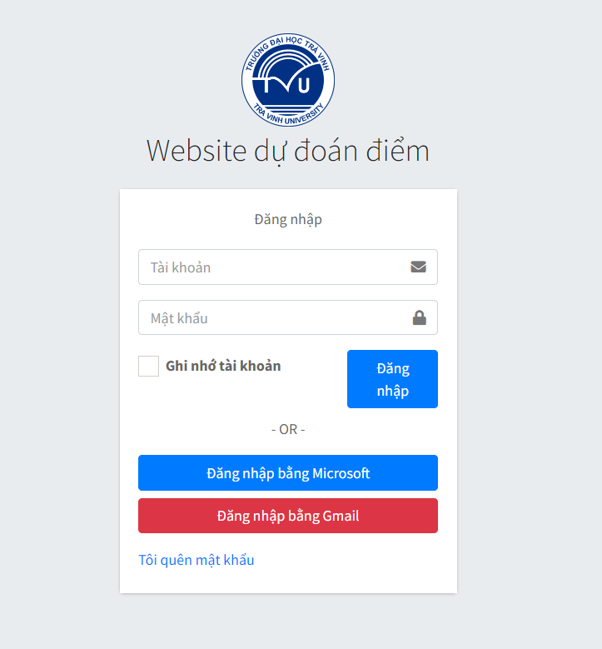

Hình 4.1 Giao diện đăng nhập

Giao diện trang chủ

Trang chủ hệ thống hiển thị thống kê sơ bộ của các dữ liệu quản lý, hiển thị thanh điều hướng tới những chức năng quản lý của hệ thống.

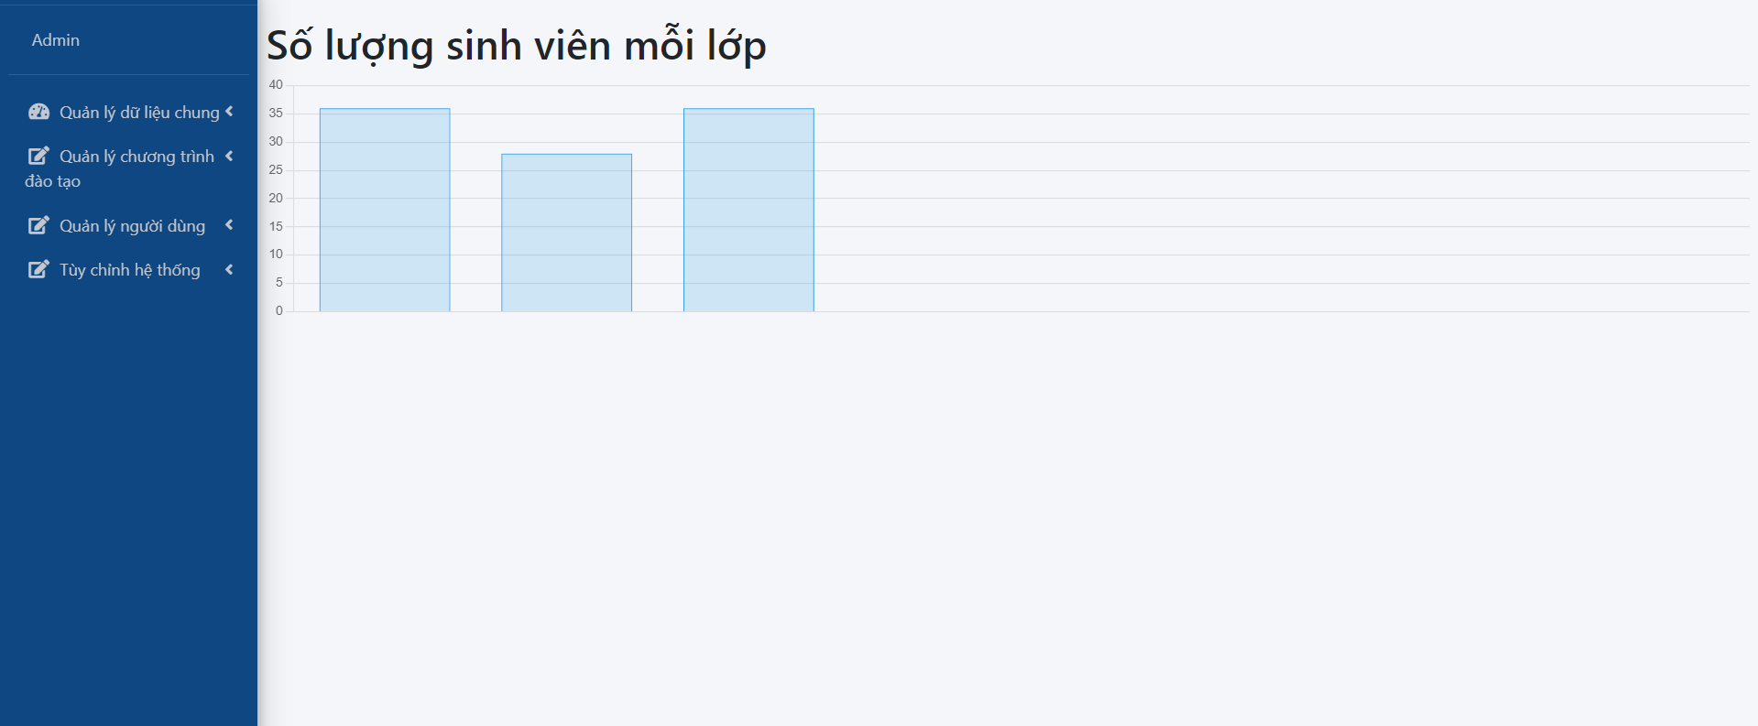

Hình 4.2 Giao diện trang chủ Admin

Giao diện chức năng quản lý học kỳ niên khóa

Chức năng thêm, sửa, xóa học kỳ niên khóa. Tùy vào năm học mà mã học kỳ niên khóa sẽ được quy định ứng với học kỳ và năm học. Học kỳ niên khóa được thêm mới vào sau mỗi học kỳ.

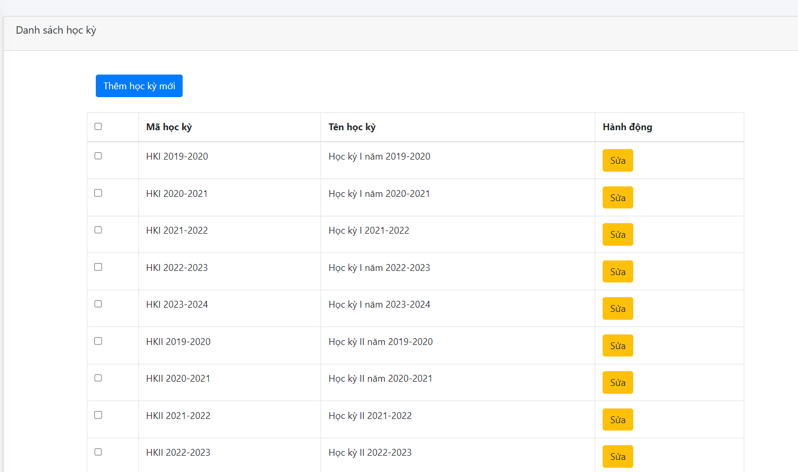

Hình 4.3 Giao diện chức năng quản lý học kỳ niên khóa

Chức năng quản lý bộ môn

Nhấn vào nút thêm bộ môn và tiến hành thêm bộ môn mới, mỗi bộ môn sẽ phải thuộc một Khoa riêng biệt, CART có sai sót có sai sót hoặc có nhu cầu chỉnh sửa các thông tin của bộ môn. Chọn vào ô vuông để đánh dấu một hoặc nhiều bộ môn muốn xóa và nhấn nút xóa.

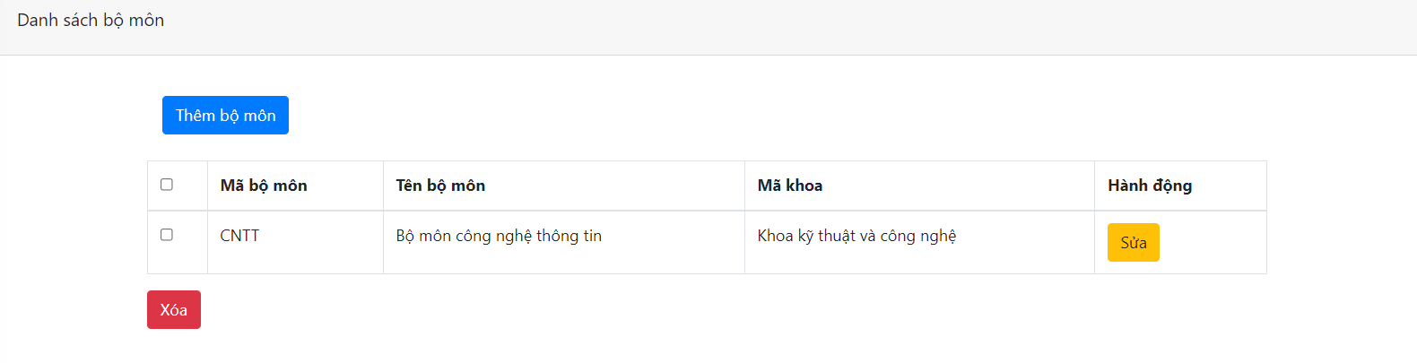

Hình 4.4 Giao diện chức năng quản lý bộ môn

Chức năng quản lý lớp học

Nhấn vào nút thêm lớp và tiến hành thêm lớp mới, mỗi lớp sẽ phải học theo một chương trình đào tạo và có cố vấn riêng biệt, nhấn nút sửa nếu trong quá trình thêm mới có sai sót hoặc có nhu cầu chỉnh sửa các thông tin của lớp. Chọn vào ô vuông để đánh dấu một hoặc nhiều lớp muốn xóa và nhấn nút xóa.

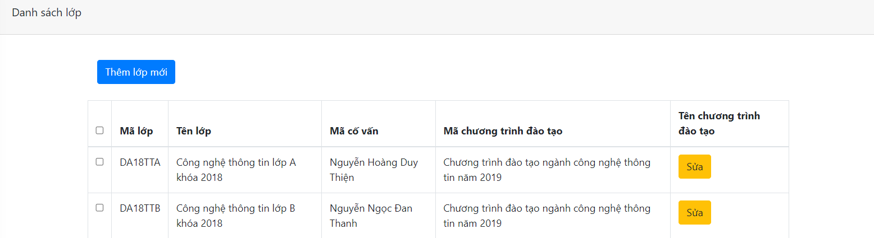

Hình 4.5 Chức năng quản lý lớp học

Chức năng quản lý Khoa

Nhấn vào nút thêm lớp và tiến hành thêm khoa mới, nhấn nút sửa nếu trong quá trình thêm mới có sai sót hoặc có nhu cầu chỉnh sửa các thông tin của khoa. Chọn vào ô vuông để đánh dấu một hoặc nhiều khoa muốn xóa và nhấn nút xóa.

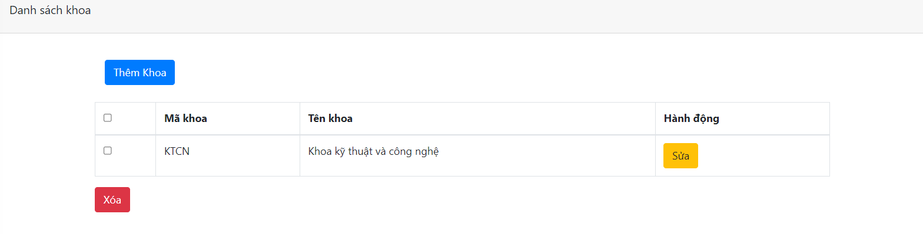

Hình 4.6 Chức năng quản lý Khoa

Chức năng quản lý Ngành

Nhấn vào nút thêm lớp và tiến hành thêm ngành mới, mỗi ngành sẽ phải thuộc một bộ môn , nhấn nút sửa nếu trong quá trình thêm mới có sai sót hoặc có nhu cầu chỉnh sửa các thông tin của ngành. Chọn vào ô vuông để đánh dấu một hoặc nhiều ngành muốn xóa và nhấn nút xóa.

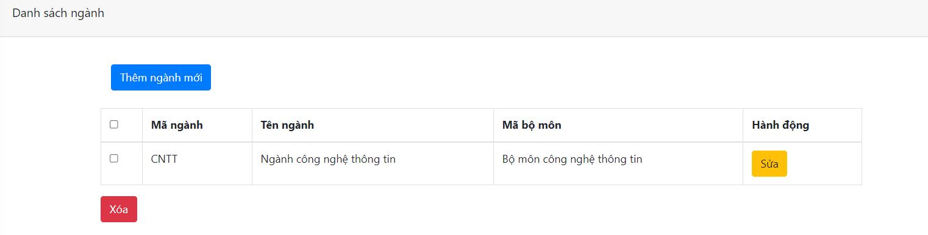

Hình 4.7 Giao diện chức năng quản lý ngành

Giao diện chức năng quản lý chương trình đào tạo

Nhấn vào nút thêm chương trình đào tạo và tiến hành thêm chương trình đào tạo mới, mỗi chương trình đào tạo sẽ phải thuộc một ngành, nhấn nút sửa nếu trong quá trình thêm mới có sai sót hoặc có nhu cầu chỉnh sửa các thông tin của chương trình đào tạo. Chọn vào ô vuông để đánh dấu một hoặc nhiều chương trình đào tạo muốn xóa và nhấn nút xóa.

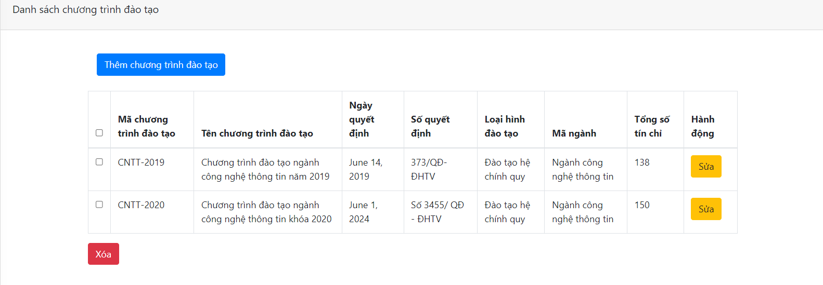

Hình 4.8 Giao diện chức năng chương trình đào tạo

Giao diện chức năng quản lý học kỳ chương trình đào tạo

Nhấn vào nút thêm học kỳ chương trình đào tạo và tiến hành thêm học kỳ chương trình đào tạo mới, nhấn nút sửa nếu trong quá trình thêm mới có sai sót hoặc có nhu cầu chỉnh sửa các thông tin của học kỳ chương trình đào tạo. Chọn vào ô vuông để đánh dấu một hoặc nhiều học kỳ chương trình đào tạo muốn xóa và nhấn nút xóa.

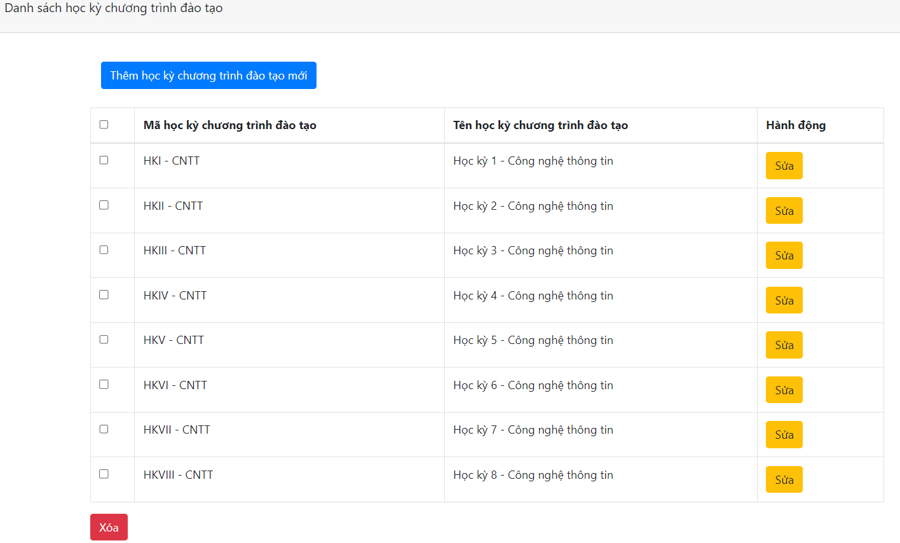

Hình 4.9 Chức năng quản lý chương trình đào tạo

Giao diện chức năng quản lý môn học

Nhấn vào nút thêm môn học và tiến hành thêm môn học mới, nhấn nút sửa nếu trong quá trình thêm mới có sai sót hoặc có nhu cầu chỉnh sửa các thông tin của môn học. Chọn vào ô vuông để đánh dấu một hoặc nhiều môn học muốn xóa và nhấn nút xóa.

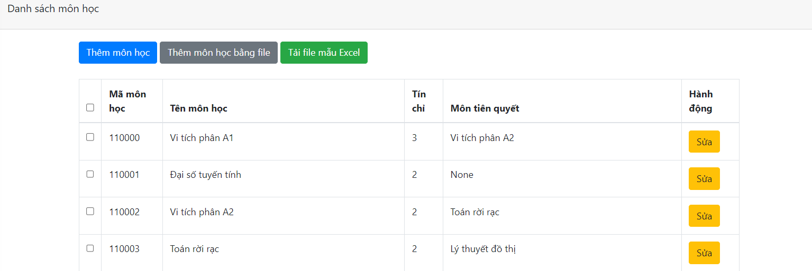

Hình 4.10 Chức năng quản lý môn học

Giao diện chức năng quản lý nhóm môn

Nhấn vào nút thêm môn học và tiến hành thêm nhóm môn học mới, nhấn nút sửa nếu trong quá trình thêm mới có sai sót hoặc có nhu cầu chỉnh sửa các thông tin của nhóm môn học. Chọn vào ô vuông để đánh dấu một hoặc nhiều nhóm môn học muốn xóa và nhấn nút xóa.

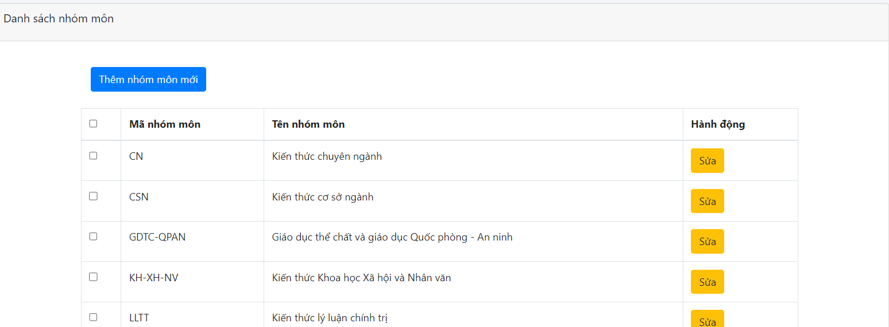

Hình 4.11 Chức năng quản lý nhóm môn học

Giao diện chức năng quản lý loại học phần

Nhấn vào nút thêm loại học phần và tiến hành thêm loại học phần mới, nhấn nút sửa nếu trong quá trình thêm mới có sai sót hoặc có nhu cầu chỉnh sửa các thông tin của loại học phần. Chọn vào ô vuông để đánh dấu một hoặc nhiều loại học phần muốn xóa và nhấn nút xóa.

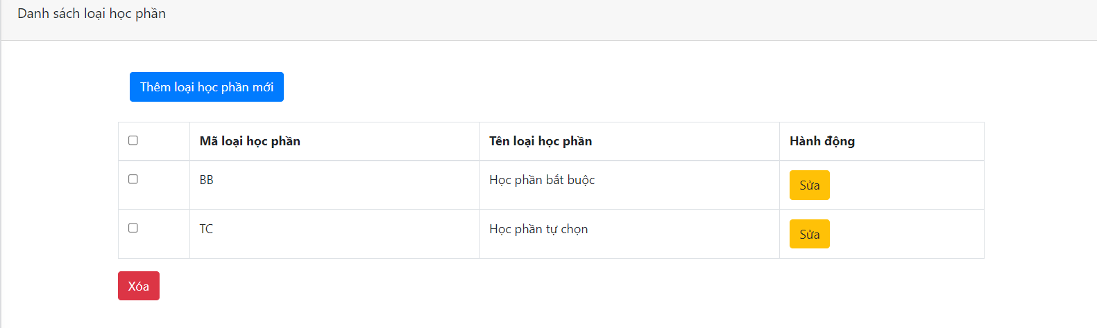

Hình 4.12 Chức năng quản lý loại học phần

Giao diện chức năng quản lý thuộc chương trình đào tạo

Nhấn vào nút thêm và tiến hành thêm thuộc chương trình đào tạo, nhấn nút sửa nếu trong quá trình thêm mới có sai sót hoặc có nhu cầu chỉnh sửa các thông tin của thuộc chương trình đào tạo. Chọn vào ô vuông để đánh dấu một hoặc nhiều thuộc chương trình đào tạo muốn xóa và nhấn nút xóa.

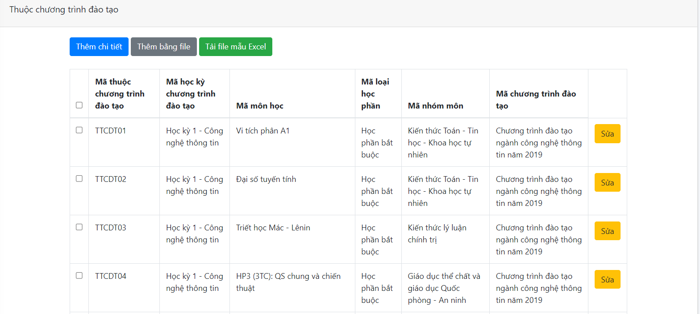

Hình 4.13 Chức năng quản lý thuộc chương trình đào tạo

Giao diện chức năng quản lý sinh viên

Nhấn vào nút thêm sinh viên và tiến hành thêm sinh viên, nhấn nút sửa nếu trong quá trình thêm mới có sai sót hoặc có nhu cầu chỉnh sửa các thông tin của sinh viên. Chọn vào ô vuông để đánh dấu một hoặc nhiều sinh viên muốn xóa và nhấn nút xóa.

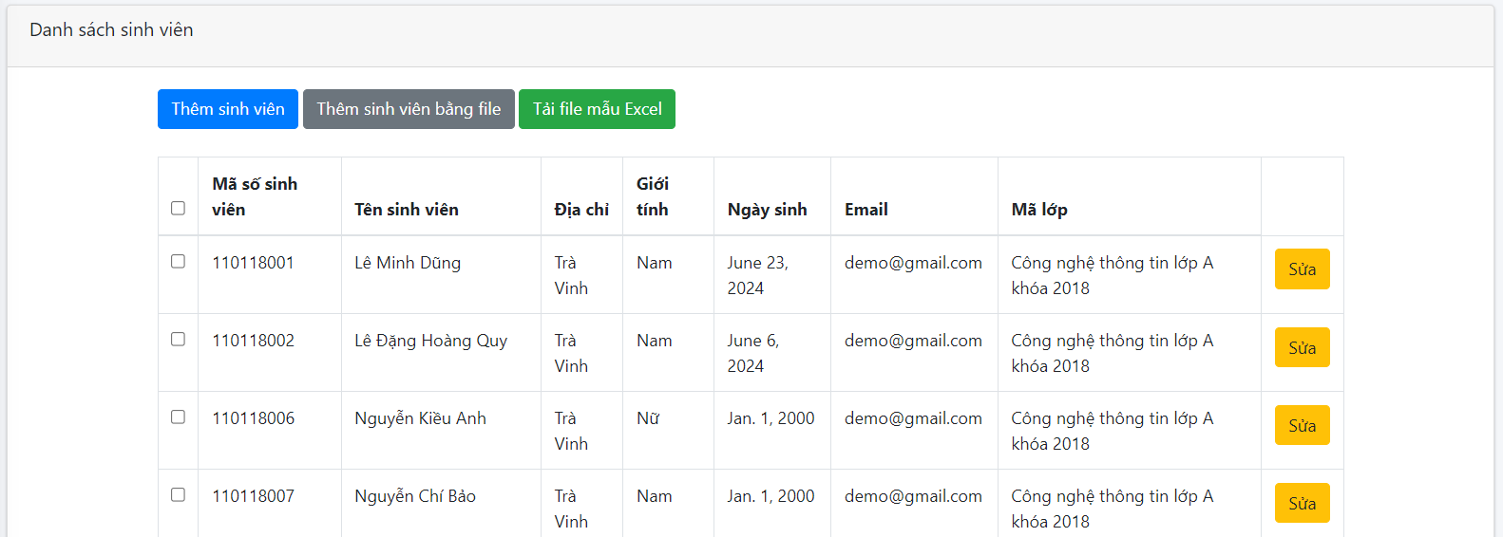

Hình 4.14 Chức năng quản lý sinh viên

Giao diện chức năng quản lý giảng viên

Nhấn vào nút thêm giảng viên và tiến hành thêm giảng viên, có thể lựa chọn thêm bằng excel nếu như cần thêm một lượng lớn dữ liệu mới, khi nhấn vào nút tải mẫu excel sẽ tiến hành tải file excel mẫu và tiến hành điền các thông tin cần thiết vào mẫu sau đó tiến hành thêm giảng viên bằng excel vừa điền. Nhấn nút sửa nếu trong quá trình thêm mới có sai sót hoặc có nhu cầu chỉnh sửa các thông tin của giảng viên. Chọn vào ô vuông để đánh dấu một hoặc nhiều giảng viên muốn xóa và nhấn nút xóa.

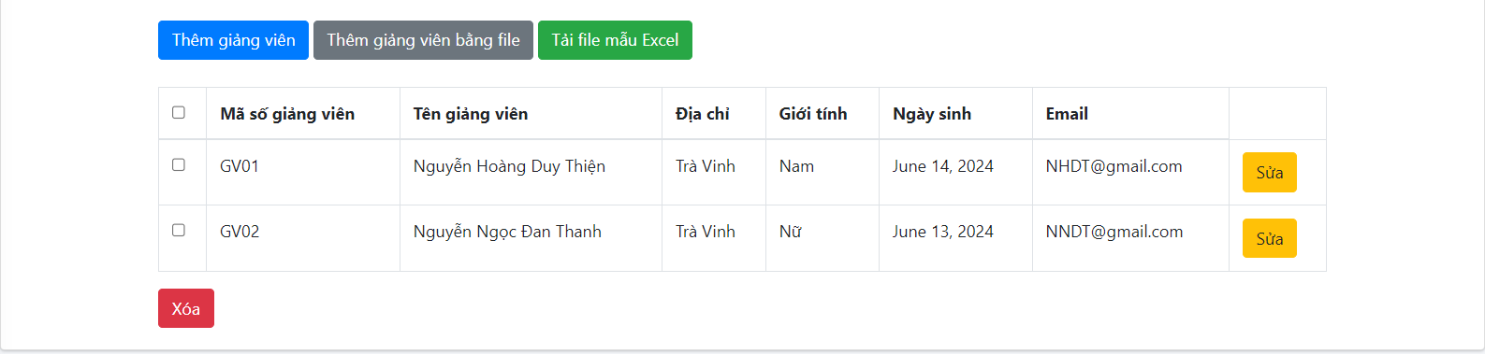

Hình 4.15 Chức năng quản lý giảng viên

Giao diện chức năng quản lý tài khoản

Nhấn vào nút thêm tài khoản và tiến hành thêm tài khoản, nhấn nút sửa nếu trong quá trình thêm mới có sai sót hoặc có nhu cầu chỉnh sửa các thông tin của tài khoản. Chọn vào ô vuông để đánh dấu một hoặc nhiều tài khoản muốn xóa và nhấn nút xóa.

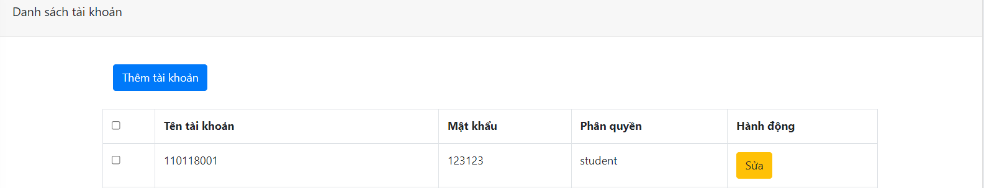

Hình 4.16 Chức năng quản lý tài khoản

Giao diện chức năng quản lý điểm số

Nhấn vào nút thêm giảng viên và tiến hành thêm điểm số, có thể lựa chọn thêm bằng excel nếu như cần thêm một lượng lớn dữ liệu mới, khi nhấn vào nút tải mẫu excel sẽ tiến hành tải file excel mẫu và tiến hành điền các thông tin cần thiết vào mẫu sau đó tiến hành thêm điểm số bằng excel vừa điền. Nhấn nút sửa nếu trong quá trình thêm mới có sai sót hoặc có nhu cầu chỉnh sửa các thông tin của điểm số. Chọn vào ô vuông để đánh dấu một hoặc nhiều điểm số muốn xóa và nhấn nút xóa.

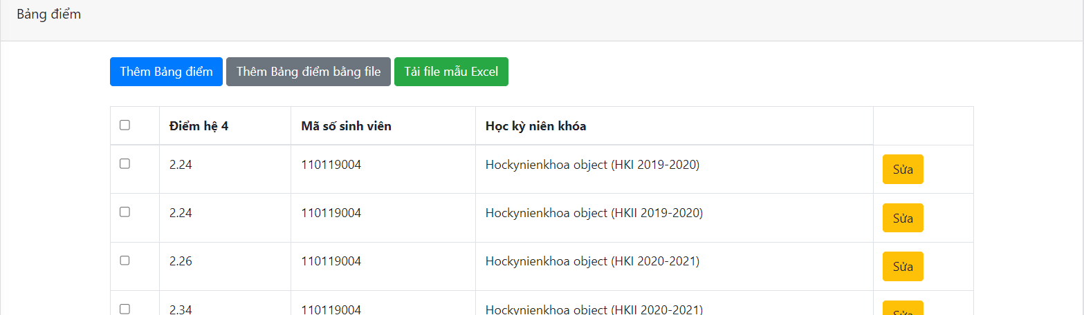

Hình 4.17 Chức năng quản lý điểm số

Giao diện chức năng quản lý chi tiết bảng điểm

Nhấn nút sửa nếu trong quá trình thêm mới có sai sót hoặc có nhu cầu chỉnh sửa các thông tin của chi tiết bảng điểm . Chọn vào ô vuông để đánh dấu một hoặc nhiều chi tiết bảng điểm muốn xóa và nhấn nút xóa.

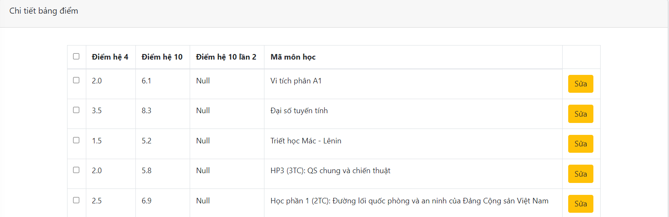

Hình 4.18 Chức năng quản lý chi tiết bảng điểm

## Giao diện của giảng viên

Giao diện chức năng quản lý sinh viên

Nhấn vào nút thêm sinh viên và tiến hành thêm điểm số, có thể lựa chọn thêm bằng excel nếu như cần thêm một lượng lớn dữ liệu mới, khi nhấn vào nút tải mẫu excel sẽ tiến hành tải file excel mẫu và tiến hành điền các thông tin cần thiết vào mẫu sau đó tiến hành thêm sinh viên bằng excel vừa điền. Nhấn nút sửa nếu trong quá trình thêm mới có sai sót hoặc có nhu cầu chỉnh sửa các thông tin của sinh viên. Chọn vào ô vuông để đánh dấu một hoặc nhiều sinh viên muốn xóa và nhấn nút xóa.

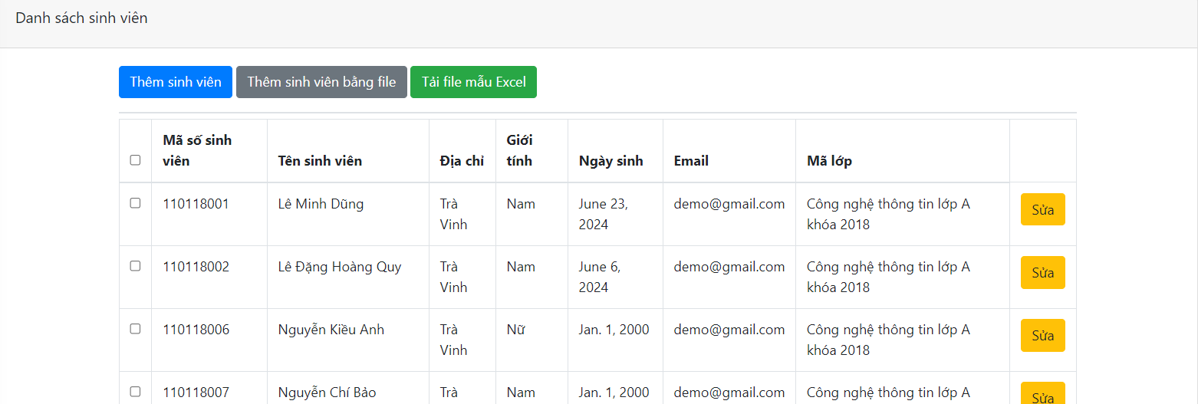

Hình 4.19 Chức năng quản lý thông tin sinh viên của giảng viên

Giao diện chức năng quản lý bảng điểm

Nhấn vào nút thêm giảng viên và tiến hành thêm điểm số, có thể lựa chọn thêm bằng excel nếu như cần thêm một lượng lớn dữ liệu mới, khi nhấn vào nút tải mẫu excel sẽ tiến hành tải file excel mẫu và tiến hành điền các thông tin cần thiết vào mẫu sau đó tiến hành thêm điểm số bằng excel vừa điền. Nhấn nút sửa nếu trong quá trình thêm mới có sai sót hoặc có nhu cầu chỉnh sửa các thông tin của điểm số. Chọn vào ô vuông để đánh dấu một hoặc nhiều điểm số muốn xóa và nhấn nút xóa.

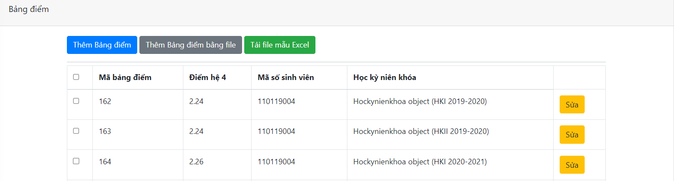

Hình 4.20 Chức năng quản lý điểm số của giảng viên

Giao diện chức năng quản lý chi tiết bảng điểm

Chức năng cho phép sửa, xóa chi tiết bảng điểm của sinh viên thuộc lớp giảng viên quản lý

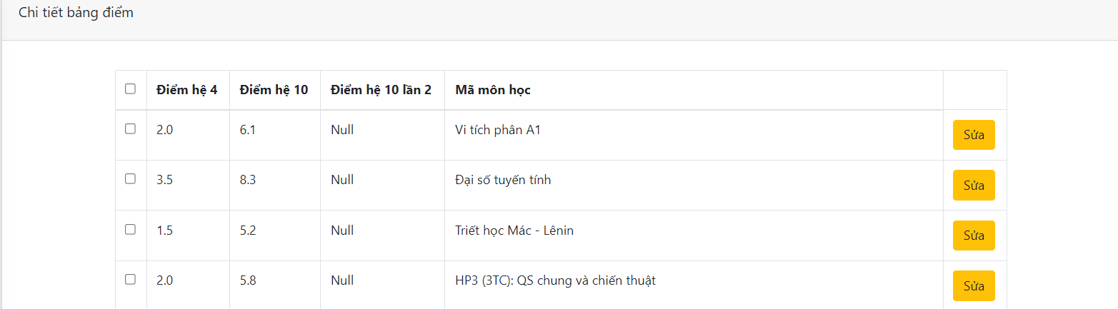

Hình 4.21 Chức năng quản lý chi tiết bảng điểm của giảng viên

## Giao diện của sinh viên

Giao diện chức năng dự đoán điểm số

Chức năng dự đoán của sinh viên, chức năng yêu cầu nhập mã môn học và điểm hệ 10 của môn học nào đó, hệ thống sẽ dựa theo mã môn học đó và tiến hành tìm kiếm môn học tiếp theo. Dùng điểm hệ 10 của mã môn để so sánh với dữ liệu mẫu và tìm ra khung điểm hợp lý, sau khi tiến hành tính toán bằng các thuật toán trong hệ thống, hệ thống sẽ trả về kết quả dự đoán điểm số của môn học tiếp theo.

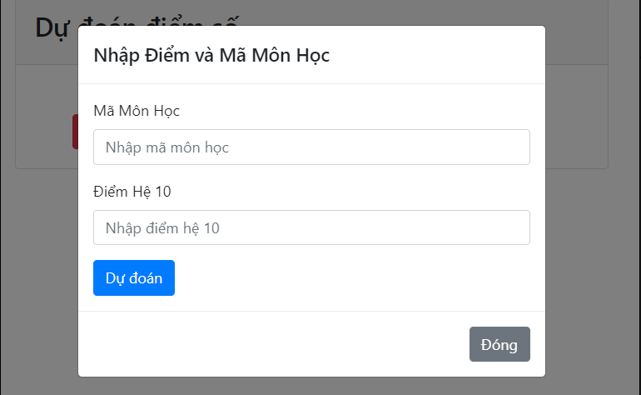

Hình 4.22 Chức năng dự đoán điểm số sinh viên

# KẾT LUẬN VÀ HƯỚNG PHÁT TRIỂN

## Kết luận

Trong quá trình nghiên cứu và xây dựng hệ thống dự đoán điểm tích lũy cho sinh viên Trường Đại học Trà Vinh đã đạt được những mục tiêu và có được những kết quả quan trọng như sau:

- Tích lũy kinh nghiệm: Trong quá trình nghiên cứu tôi đã học được thêm nhiều kiến thức mới, học hỏi được thêm cách sử dụng ngôn ngữ Python cùng với Django, bên cạnh đó còn học hỏi thêm được cách phát triển hệ thống giao diện thân thiện với người dùng.

- Kết quả đạt được: Hoàn thành được các mục tiêu ban đầu đưa ra, xây dựng thành công hệ thống dự đoán điểm cho sinh viên cùng với số phần trăm đáng tin cậy đạt tiêu chuẩn.

Ưu điểm:

- Hệ thống có hệ thống phản hồi nhanh, tính toán dữ liệu với độ tin cậy cao.

- Giao diện hệ thống hiện tại, dễ dàng thao tác và tiếp cận.

Nhược điểm:

- Chức năng quản lý hệ thống còn nhiều bước và nhiều thao tác riêng lẻ

- Chưa có nhiều biểu đồ thống kê chi tiết cho khâu quản lý

## Hướng phát triển

- Nghiên cứu và tiếp thu thêm các thuật toán dự đoán khác với mô hình phức tạp hơn và đưa ra được kết quả chuẩn xác, đáng tin cậy hơn.

- Áp dụng học sâu vào trong hệ thống dự đoán, sử dụng tăng cường dữ liệu để tạo ra dữ liệu huấn luyện phong phú hơn

- Phát triển hệ thống gợi ý bài học và tài liệu cần học để cải thiện các môn học phát hiện điểm kém

- Tạo ra các báo cáo chi tiết cho giáo viên và phụ huynh về kết quả học tập và dự đoán của học sinh.

**DANH MỤC TÀI LIỆU THAM KHẢO**

|  |  |
| --- | --- |
| [1] | getbootstrap, "what is bootstrap 4,". Available: https://getbootstrap.com/docs/4.0/getting-started/introduction/. [truy cập ngày; 29/ 06/2024]. |
| [2] | Amazon, "Python là gì?," . Available: https://aws.amazon.com/vi/what-is/python/. [truy cập ngày: 29/06/2024]. |
| [3] | Amazon, "SQL (Ngôn ngữ truy vấn có cấu trúc) là gì?,". Available: https://aws.amazon.com/vi/what-is/sql/. [truy cập ngày: 29/06/2024]. |
| [4] | Amazon, "Hồi quy tuyến tính là gì?,". Available: https://aws.amazon.com/vi/what-is/linear-regression/. [truy cập ngày: 30 6 2024]. |
| [5] | Viblo, "Sử dụng Amazon SageMaker để triển khai, huấn luyện mô hình máy học Random Forest (Scikit-learn),". Available: https://viblo.asia/p/su-dung-amazon-sagemaker-de-trien-khai-huan-luyen-mo-hinh-may-hoc-random-forest-scikit-learn-3RlL5RKzVbB. [truy cập ngày: 26 06 2024]. |
| [6] | ibm, "What is random forest?," . Available: https://www.ibm.com/topics/random-forest. [truy cập ngày: 2024 06 29]. |
| [7] | scikit-learn, "What is scikit-learn ?,". Available: https://scikit-learn.org/stable/. [truy cập ngày: 28 06 2024]. |
| [8] | D. W. T. H. R. T. J. T. Gareth James, in *An Introduction to Statistical Learning with Applications in Python*, 2023. |
| [9] | S. Hartshorn, in *Machine Learning with Random Forests and Decision Trees: A Visual Guide for Beginners*, 2020. |
| [10] | S. Masís, in *Interpretable Machine Learning with Python: Learn to build interpretable high-performance models with hands-on real-world examples*, 2021. |